مقدمه :

تاريخچه يوزپلنگ ايراني

قبل از جنگ جهاني دوم، جمعيت يوزپلنگ در حدود 400 قلاده بود که تقريبا در تمام مناطق استپي و بيابانی نيمه شرقي کشور و قسمتي از نواحي غربي کشور نزديک مرز عراق ديده مي شد. ولي وجود خودروهاي جيپ رها شده پس از جنگ، سرآغاز کاهش اساسی درجمعيت اين جانور گرديد که خود عمدتا معلول کشتار بی رحمانه آهو به عنوان طعمه اصلی اين جانور بوده است . در نتيجه جمعيت يوزپلنگ به شدت کاهش يافت. در سال 1335کانون سابق شکار ايران اعلام نمود که آهو و در سال 1338 يوزپلنگ جزو جانوران حمايت شده هستند. جمعيت آهو در بسياري از مناطق رو به افزايش نهاد که اين باعث افزايش جمعيت يوزپلنگ نيز گرديد. مشاهده يوزپلنگ در مناطق مختلف به خصوص داخل زيستگاههای آهو افزايش يافت که اين احيای جمعيت معلول قوانين و مقررات حفاظتي بود که اعمال شد. در ميانه دهه 1350، جمعيت يوزپلنگ در ايران 200 تا 300 قلاده تخمين زده مي شد. در خوش ييلاق مشاهده يوزپلنگ بسيار عادی بود (براي مثال در دو مورد مختلف در سال 1970 و 1973، 13 و 9 يوز تنها در عرض چند ساعت گشت در منطقه مشاهده گرديد). قلمرو يوزپلنگ تقريبا تمام مناطق کويري نيمه شرقي کشور بود که جمعيت انسانی آن زياد نبود. در سال 1357، همزمان با وقوع تحولات سياسی در ايران، حفاظت ازحيات وحش براي چندين سال دچار اختلال گرديد. اغلب مناطق به وسيله دامداران اشغال و دشتها و استپهای باز جولانگاه ماشين هاي کمک دار و موتورسيکلت های قدرتمند گرديد که گونه هاي کويري مثل آهو، جبير، گورخر و همچنين يوزپلنگ را تعقيب مي کردند. جمعيت آهو در بسياري از مناطق کاهش يافت و يوزپلنگها مجبور شدند تغيير زيستگاه داده تا در دامنه کوهها و تپه ماهورها از دست هجوم و مزاحمت انسانها در امان بمانند. از طرف ديگر به علت کاهش قابل توجه تعداد آهو، يوزپلنگ ها مجبور شدند که به منابع غذايي ديگري مثل قوچ و ميش و کل و بز که در مناطق کوهستاني محل زيستشان چندان مانند آهو تحت فشار انسان قرار نداشتند، روی آورند. پناهگاه حيات وحش خوش ييلاق که زماني مناسبترين محل براي زندگي يوزپلنگ در آسيا بود تقريبا به طور کامل از بين رفت و آخرين يوزپلنگ در اين منطقه در سال 1362ديده شد. يوزپلنگ از بسياري از مناطق زيست خود ناپديد شده و به بعضي مناطق دور از دسترس که در آنجا طعمه و امنيت مناسبی وجود داشت محدود گرديد.

امروزه جمعيت يوزپلنگ در کشورمان در خطر انقراض قرار دارد بدين معنا که اگر هر چه زودتر اقدامی برای حفظ آن نکنيم، اين جانور با همان سرعتی که می دود، روبه انقراض مي رود و به زودی به سرنوشت شير ايرانی و ببر مازندران دچار خواهد شد و برای هميشه از سرزمينمان رخت برخواهد بست. وضعيت امروزی اين جانور در کشورمان معلول بی توجهی ما انسانهاست. يوزپلنگ ميراث طبيعی ماست و نه تنها به ايرانيان بلکه به تمام انسانهای سرتاسر اين کره خاکی تعلق دارد. اين وظيفه ماست که اين امانت را به نسلهای بعد از خود برسانيم. بيش از 40 سال است که برای حفاظت از اين گونه در کشورمان اقداماتی صورت گرفته که بعضا نتايج قابل توجهی نيز به دنبال داشته است و بيش از 20 سال است که در ميان کشورهای آسيايی يوزپلنگ توانسته تنها در کشور ما به بقای خود ادامه دهد و اين مايه غرور و افتخار ما ايرانيان است که توانستيم اين ميراث طبيعی را همچنان حفظ نماييم.

آشنايي با يوز ايراني (آسيايي)
نسل‌ يوزپلنگ‌ آسيايي‌ در تنها زيستگاهش‌ ايران‌‌ در حال‌ انفراض‌ است‌‌ خبر جديدي‌ نيست‌‌ اما اين‌ خبر در ايران‌ به‌ جز تعدادي‌ علاقمند به‌ محيط زيست‌‌ واکنشي‌ را در مردم‌ برنيانگيخته‌ است‌.‌ واژه يوزپلنگ يکی از واژه های اصيل ايرانی است که از ترکيب دو کلمه يوز و پلنگ حاصل شده است. يوز بُن مضارع مصدر يوزيدن به معنای " جَستن، جهيدن و طلب کردن" بوده و از اين رو يوزپلنگ، به معنای پلنگی است که به دنبال شکار خود گشته و آن را با جستن و دنبال کردن می گيرد.
درگذشته اين جانور را پلنگ شکاری می‌ناميدند که به سبب شباهت زياد آن به پلنگ و روش شکار منحصر به فرد آن بوده است. ايرانيان باستان اين جانور را بيشتر با نام "يوز" می شناخته‌اند و کمتر کلمه "يوزپلنگ" را برای آن بکار می‌بردند. همچنين به اين جانور به خصوص در زمان تولگی "هَوْبَر" هم گفته می‌شده است.
برای اين جانور زيبا در زبانهای مختلف نامهای گوناگونی به کار رفته است. در زبان عربی يوز را "فهد" می‌نامند درحاليکه در افغانستان به آن "تازی پرنگ" (فارسی دری) و "تازی پلنگ" (پشتو) گفته می‌شود. در پاکستان نيز در زبان براهوئی به آن "يوز" گفته می‌شود. در گويش سواحيلی نيز که در شرق آفريقا رايج است نام "دوما" را برای اين جانور بکار می‌برند. يوزپلنگ در زبان انگليسی "چيتا Cheetah" گفته می‌شود که ريشه سانسکريتی داشته و از هندوستان بدست آمده است. امروزه در سرتاسر دنيا اين جانور را با نام انگليسی آن‌ می شناسند.
در جهان‌ دو گونه‌ يوزپلنگ‌ وجود دارد که‌ يکي‌ گونه‌ آسيايي‌ و ديگري‌ گونه‌ افريقايي‌ است.‌‌ گونه‌ افريقايي‌ يوزپلنگ‌‌ در شمال‌ اين‌ قاره‌ پهناور منقرض‌ شده‌ و فقط محدود به‌ جنوب‌ اين‌ قاره‌ شده‌ است‌ که‌ البته‌ با برنامه‌هاي‌ مناسب‌ حفاظتي‌ در حال‌ حاضر از نظر جمعيتي‌ در وضعيت‌ مناسبي‌ است‌‌. اما يوز آسيايي‌ که‌ زماني گستره‌ وسيعي‌ از غرب‌ اين‌ قاره‌ از سوريه‌ و عربستان‌ گرفته‌ تا هندوستان‌ و ترکمنستان‌ پراکنده‌ بود از ‌20‌ سال‌ پيش‌‌ جز در ايران منقرض‌ شده‌ است‌‌. مثلا اين‌ گونه‌ در عراق‌ از ‌1929‌‌ کويت‌ ‌1942‌‌ هند ‌1947‌‌ قزاقستان‌ ‌1970‌‌ پاکستان‌ ‌1972‌‌ ترکمنستان‌ ‌1973‌‌ عربستان‌ ‌1973‌‌ و عمان‌ ‌1977‌ منقرض‌ شده‌ است‌‌ .
در حال‌ حاضر يوپلنگ‌ آسيايي‌ فقط به‌ کشور ايران‌ که‌ ‌40‌ سال‌ پيش‌ برنامه‌ حفاظتي‌ خود را براي‌ نگهداري‌ نسل‌ اين‌ حيوان‌ آغاز و از ‌20‌ سال‌ پيش‌ تشديد کرد‌ محدود مي‌شود‌ به‌ همين‌ دليل‌ است‌ که‌ امروزه‌ به‌ يوز آسيايي‌‌ يوز ايراني‌‌ نيز گفته‌ مي‌شود‌.
مشخصات‌ يوزپلنگ‌ آسيايي‌
مشخصات‌ ظاهري‌
يوزپلنگ‌ از خانواده‌ گربه‌ سانان‌ به‌ شمار مي‌آ‌يد و به‌ دليل‌ داشتن‌ دست‌ و‌ پاهاي‌ بلند‌ بدني‌ باريک‌ و کشيده‌ و سينه‌هاي‌ فراخ‌ تا حدودي‌ شبيه‌ سگ‌ تازي‌ است‌ ولي‌ برخلاف‌ سگ‌ سانان‌ سر کوچک‌ و گردن‌ و پوزه‌هاي‌ کوتاه‌ و گوش‌هايي‌ کوچک‌ و گرد دارد‌. به‌ طور کلي‌ مي‌توان‌ آن‌ را به‌ سگي‌ با کله‌ گربه‌‌ تشبيه کرد‌. رنگ‌ پشت‌ زرد کم‌ رنگ‌ تا زرد متمايل‌ به‌ قرمز و زير بدن‌ سفيد است‌. بسياري‌ از مردم‌ يوز را با پلنگ‌ اشتباه‌ مي‌گيرند‌ اما تفاوت‌ بارز اين‌ دو حيوان‌ در شکل‌ خال‌هايشان‌ است‌‌ در يوز خال‌ها توپر و گرد است‌‌ در حالي‌ که‌خال‌هاي‌ پلنگ‌ درشت‌ و توخالي‌ و گل‌ مانند است.
وجود نوار سياه‌ رنگي‌ که‌ از گوشه‌ داخلي‌ چشم‌هاي‌ يوز‌ به‌ موازات‌ بيني‌‌ تا گوشه‌ لبها امتداد يافته‌ و به خط اشک‌‌ معروف‌ است‌ نيز از مشخصات‌ بارز يوز است. چشمان‌ يوز در بالاي‌ کاسه‌ سر قرار دارد.‌ طول‌ سر و بدن‌ يوزپلنگ‌ بالغ‌ از 112 تا ‌137‌ سانتي‌ متر‌ طول‌ دم‌ ‌64‌ تا ‌86‌ سانتي‌ متر و بلندي‌ شانه‌هايش‌ 71 تا ‌84‌ سانتي‌ متر است‌ و وزن‌ حيوان‌ به‌ ‌34‌ تا ‌54‌ کيلوگرم‌ مي‌رسد. جنس‌ نر يوز‌ اندکي‌ بزرگتر از جنس‌ ماده‌ است‌‌.
ويژگي‌ رفتاري‌
برخورداري‌ از ستون‌ فقرات‌ انعطاف‌ پذير‌، کبد و قلب‌ بزرگ‌،‌ سوراخ‌ بيني‌ گشاد‌، ظرفيت‌ بالاي‌ ريه،‌‌ بدني‌ عضلاني‌ و باريک‌‌ يوزپلنگ‌ را تيز‌روترين‌ شکارچي‌ جهان‌ ساخته‌ است. آنها قادرند با سرعتي‌ معادل‌ ‌110‌ کيلومتر بر ساعت‌ بدوند. يوزپلنگ‌ نظم‌ اجتماعي‌ منحصر به‌ فردي‌ دارد. در ايران‌ مطالعاتي‌ درباره يوزپلنگ‌ صورت‌ نگرفته‌ است‌؛‌ اما مطالعات‌ انجام‌ شده‌ در افريقا نشان‌ مي دهد که‌ يوزپلنگ‌ ماده‌ به‌ استثناي‌ زمان‌ مراقبت‌ از توله‌ها به‌ تنهايي‌ زندگي‌ مي‌کند و يوزپلنگ‌ نر در مراقبت‌ از بچه‌ها نقشي‌ بر عهده‌ ندارد.
توله‌هابه‌ مدت‌ ‌18‌ ماه‌ در کنار مادرشان‌ مي‌مانند و طي‌ اين‌ دوره‌ که‌ اهميت‌ بالايي‌ در زندگي‌ توله‌ها دارد‌ چگونگي‌ شکار و گریز از گزند شکارچيان‌ ديگر مانند پلنگ‌‌ کفتار و گرگ‌ را مي‌آموزند‌ در ‌18‌ ماهگي‌ توله‌ها از مادر جدا مي‌شوند‌ از اين‌ پس‌ ممکن‌ است‌ توله‌ها با هم‌ شيران‌ خود حتي‌ تا ‌6‌ ماه‌ ديگر به‌ سر برند‌ در دو سالگي‌ هم‌ شيران‌ ماده‌ بقيه‌ را ترک‌ مي‌کنند و نرهاي‌ جوان‌ با هم‌ مي‌مانند‌ در واقع نرها به‌ تنهايي‌ يا همراه‌ برادران‌ خوني‌ خود زندگي‌ مي‌کنند اما ماده‌ها به‌ جز زمان‌ بچه‌داري‌‌ تنها زندگي‌ مي‌کنند. برخي‌ از اين‌ گروه‌ها براي‌ خود حوزه‌اي‌ تعيين‌ مي‌کنند تا يوزپلنگ‌ ماده‌ را براي‌ جفت‌گيري‌ جلب‌ کنند‌ اين‌ حوزه‌ها اغلب‌ در جاهايي‌ است‌ که‌ در آن‌ طعمه‌ و آب‌ کافي‌ وجود داشته‌ باشد‌ در فصل‌ جفت‌گيري‌ هر نر براي‌ خود قلمروي‌ را انتخاب‌ مي‌کند‌. در اين‌ فصل‌ نزاع‌هاي‌ خشني‌ ميان‌ نرهاي‌ گروه‌ در دفاع‌ از حد و مرز قلمروشان‌ صورت‌ مي‌گيرد‌.
يوزپلنگ‌ها معمولا صبح‌ زود يا غروب‌ به‌ شکار مي‌روند‌ پس‌ از انتخاب‌ طعمه‌‌ که‌ معمولا حيوانات‌ ضعيف‌تر هستند؛ به‌ صورت‌ غير محسوس‌ به آنها نزديک‌ شده‌ و پس‌ از رسيدن‌ به‌ فاصله‌ حدود ‌10‌ تا ‌30‌ متر حمله‌ انفجاري‌ خود را شروع مي‌کنند‌ پس‌ از به‌ زمين‌ انداختن‌ طعمه‌ گلوي‌ او را با دندانهايش‌ فشارمي‌دهد تا خفه‌ شود. ‌ تعقيب‌ طعمه‌ معمولا ‌20‌ ثانيه‌ و به‌ ندرت‌ بيش‌ از يک‌ دقيقه‌ به‌ طول‌ مي‌انجامد و در اين‌ زمان‌ بيش‌ از ‌500‌ متر شکارش‌ را دنبال نمي‌کند.‌ قريب‌ به‌ نيمي‌ از تعقيبها موفقيت‌ اميزند‌ گاهي‌ اوقات‌ شکارچيان‌ ديگر نظير گرگ‌ طعمه‌ او را از چنگش‌ بيرون‌ مي‌آ‌ورند‌. يوزپلنگ‌ مانند پلنگ‌ قادر به‌ پنهان‌ کردن‌ طعمه‌اش‌ از دسترس‌ ساير گوشتخواران‌ نيست‌ به‌ همين‌ دليل‌ بعد از خوردن‌ يک‌ وعده‌ غذا در بيشتر اوقات‌ باقيمانده‌ را از دست‌ مي‌دهد‌.
توليد مثل‌
بلوغي‌ جنسي‌ در حدود ‌20‌ ماهگي‌ رخ‌ مي‌دهد.‌ زمان‌ بارداري‌ ‌95‌ روز و تعداد توله‌ها ‌1‌ تا ‌6‌ و معمولا ‌4‌ تا 5 عدد است.‌‌ توله‌ها در هنگام‌ تولد حدود ‌300‌ گرم‌ وزن‌ و ‌30‌ سانتي‌ متر طول‌ دارند‌. رنگ‌ آنها خاکستري‌ تيره‌ است‌ و موهاي‌ بلندي‌ بر پشتشان‌ دارند.‌ اين‌ موها باعث‌ استتار توله‌ها در ميان بوته‌زارهاي‌ خشک‌ و پنهان‌ نگاه داشتن‌ آنها از ديد شکارچيان‌ ديگر است‌ . بچه‌ها به‌ دليل‌ جمع شدن‌ ناخنها تا شش‌ ماهگي‌‌ قادرند از درخت‌ بالا بروند‌.
تغذيه‌
يوزپلنگ‌ در ايران‌ عمدتا از جبير،‌ آهو،‌ قوچ‌ ، ميش‌‌، کل‌ و بز و خرگوش‌ وحشي‌ تغذيه‌ مي‌کند‌.
زيستگاه ‌هاي‌ يوزپلنگ‌ و آمار آن‌ در ايران‌
يوزپلنگ‌ در دشتهاي‌ باز و تپه‌ ماهورهاي‌ واقع در مناطق‌ استپي‌ و بياباني‌ و نيمه‌ کويري‌ و زيستگاه‌هاي‌ باز ديگري‌ که‌ طعمه‌ در آن وجود داشته‌ باشد‌ ديده‌ مي‌شود‌. زيستگاه‌‌ عمده‌ يوزپلنگ‌ در ايران‌ دشت‌ کوير است‌ که‌ بخش‌هايي‌ از استان‌ کرمان‌‌، خراسان،‌‌ سمنان‌،‌ يزد،‌ تهران‌ و اصفهان‌ را در بر مي‌گيرد‌. اکنون‌ اين ناحيه‌ وسيع استپي‌ و بياباني‌ به‌ آخرين‌ پناهگاه‌ يوز آسيايي‌ مبدل‌ شده‌ است‌‌.
سابق‌ بر اين‌ ‌بين‌ سالهاي‌ ‌46‌ تا ‌‌57‌ گزارش‌هايي‌ از تهران‌ ‌به‌ خصوص‌ پارک‌ ملي‌ کوير مرکزي‌‌‌ سمنان‌ ‌توران‌‌ خوش‌ ييلاق‌ و مناطق‌ اطراف‌‌‌ خراسان‌ ،‌منطقه‌ مياندشت‌ و اطراف‌ طبس‌‌‌ يزد، ‌منطقه‌ کالمند‌، مناطق‌ اطراف‌ بافق‌‌ مهريز،‌ تفت‌ و شهر يزد‌‌، اصفهان،‌ ‌منطقه‌ موته‌ و کلاه‌ قاضي‌‌‌ فارس‌، ‌پناهگاه‌ حيات‌ وحش‌ بهرام‌ گور‌‌ کرمان‌، ‌منطقه‌ خبر و روچون‌‌‌ مازندان‌ ،‌پارک‌ ملي‌ گلستان،‌‌‌ هرمزگان‌ ‌اطراف‌ حاجي‌ آباد‌ و گزارشهاي‌ غير مکتوبي‌ از سيستان‌ ‌اطراف‌ هامون‌ صابري‌‌ و بلوچستان‌، ‌بمپور‌ و حتي‌ نفت‌ شهر در استان‌ کرمانشاه‌ مبني‌ بر مشاهده‌ يوز وجود داشته‌ است‌‌. اما اين‌ روزها در ‌5‌ منطقه‌ مرکزي‌ کشور که‌ احتمالا ‌80‌ درصد يوزهاي‌ آسيايي را در خود دارد‌ مشاهده‌ اين‌ گونه‌ گزارش‌ شده‌ است‌‌.
- پارک‌ ملي‌ کوير مرکزي‌ - ‌افريقاي‌ کوچک‌‌ واقع در استان‌ سمنان-‌ جمعيت‌ براورد شده‌ يوزپلنگ‌‌ ‌4‌ ‌تا ‌6‌ قلاده‌
- پارک‌ ملي‌‌ پناهگاه‌ حيات‌ وحش‌ و ذخيرگاه‌ زيست‌ کره‌ خارتوان‌ واقع در استان‌ سمنان‌. جمعيت‌ براورده‌ شده‌ ‌10‌ تا‌ ‌14‌ قلاده‌
- پناهگاه‌ حيات‌ وحش‌ نايبندان‌ طبس‌ واقع در شمال‌ شرق‌ استان‌ يزد .برآورد جمعيت‌ يوزپلنگ‌‌ ‌12‌ تا ‌15‌ قلاده‌.
- منطقه‌ حفاظت‌ شده‌ بافق‌ واقع در استان‌ يزد. جمعيت‌ برآورد شده‌‌ ‌4‌ تا‌ ‌6‌ قلاده‌
- منظقه‌ شکار ممنوع‌ دره‌ انجير واقع در استان‌ يزد . جمعيت‌ برآورده‌ شده‌‌ ‌3‌ تا‌ ‌5‌ قلاده‌.
با اين‌ حساب‌ با اينکه‌ آمار يوز آسيايي‌ را در ايران‌ گاهي‌ بين‌ ‌50‌ تا ‌60‌ قلاه‌ و در کل‌‌ کمتر از ‌100‌ قلاده‌ عنوان‌ کرده‌اند. سام‌ خسروي‌ فرد مشاور پروژه‌ بين‌المللي‌ حفاظت‌ از يوز آسيايي‌ ترجيح‌ مي‌دهد که‌ اين‌ اعداد را حدس‌ کارشناسي‌‌ بنامد تا آمار‌ چرا که‌ معتقد است‌ يوزپلنگ‌ حيواني‌ به‌ شدت مخفي‌ کار و فراري‌ از انسان‌ است‌ ، به‌ راحتي‌ خود را در طبيعت‌ استتار مي‌کند و گستره‌ زيستگاهش‌ بسيار وسيع است.‌‌ همه‌ اين‌ عوامل‌ دست‌ به‌ دست‌ هم‌ مي‌دهند تا آمارگيري‌ از اين‌ گونه‌ کاري‌ بسيار مشکل‌ شود. مهندس‌ هوشنگ‌ ضيائي‌‌ مدير اين‌ پروژه‌ نيز بهترين‌ روش‌ آمارگيري‌ از يوز در ايران‌ را استفاده‌ از دوربين‌ تله‌اي‌ عنوان‌ مي‌کند‌ وي‌ مي‌گويد:"‌ ابتدا گذرگاه‌هاي‌ يوز را از روي‌ ردپاي‌ حيوان‌ مشخص‌ کرده‌‌ سپس‌ دوربينهاي‌ تله‌اي‌ را در انجا کار مي‌گذاريم‌‌ . خالهاي‌ روي‌ بدن‌ يوز مانند اثر انگشت‌ انسان‌‌ منحصر به فرد است؛‌‌ بنابراين‌ از روي‌ عکسها‌ تعداد يوزها را درآن فاصله‌‌ مشخص‌ کرده‌ و با انجام‌ کارهاي‌ آماري‌‌ جمعيت‌ يوز آن‌ ناحيه‌ را تخمين مي‌زنيم‌‌."
مخاطراتي‌ که‌ يوز آسيايي‌ را تهديد مي‌کند
متخصصان‌ محيط زيست‌ بر اين‌ باروند که‌ ريشه‌ نگرانيها از انقراض‌ اين‌ گونه‌ نادر در جهان‌‌ به‌ عدم‌ آگاهي‌ مردم‌ درباره‌ اين‌ جانور برمي‌گردد.‌ برخي‌ تصور مي‌کنند که‌ يوزپلنگ‌ همان‌ پلنگ‌ است‌ و براي‌ حفظ جان‌ خود و دامهايشان‌ به‌ راحتي‌ دست‌ به‌ نابودي‌ اين‌ حيوان‌ مي‌زنند؛‌ در حالي‌ که‌ يوز براي‌ انسان‌ و دام‌ اهلي‌ خطري‌ ندارد و به‌ آنها حمله‌ نمي‌کند‌ به‌ طور کلي‌ عواملي‌ که‌ بقاي‌ يوزپلنگ‌ آسيايي‌ را در ايران‌ تهديد مي‌کند مي‌توان‌ به‌ دو دسته‌ تهديدهاي‌ زيستگاهي‌ و تهديدهاي‌ غير زيستگاهي‌ تقسيم‌ کرد‌.
الف‌‌: تهديد زيستگاهي‌
تخريب‌ و بهم‌ ريختگي‌ زيستگاه‌ و ناامن‌ شدن‌ پناهگاه‌هاي‌ حيات‌ وحش‌‌ ريشه‌ در عوامل‌ گوناگوني‌ دارد‌. توسعه‌ کشاورزي‌ و صنايع‌ اسکان‌ انسانها‌ معدن‌ کاوي‌ و ساير طرحهاي‌ زيربنايي‌ در اکثر زيستگاه‌هاي‌ طبيعي‌ کشور تغييراتي‌ را بوجود آورده‌ است‌‌.
افزايش‌ تعداد دام‌‌ بدون‌ توجه‌ به‌ ظرفيت‌ محيط و فصل‌ مناسب‌‌ در تخريب‌ گياهان‌ نقش‌ موثري‌ داشته‌ و اين‌ به‌ نوبه‌ خود به‌ از بين‌ رفتن‌ سم‌ داران‌ وحشي‌‌ که‌ مهترين‌ طعمه‌ يوزپلنگ‌ هستند منتهي‌ شده‌ است‌‌.
تقريبا تمامي‌ مردم‌ روستايي‌ ساکن‌ در زيستگاه‌ يوزپلنگ‌ آسيايي‌ بز،‌ گوسفند و شتر پرورش‌ مي‌دهند‌ اين‌ مسئله‌ مدت‌ زيادي‌ که‌ به‌ مانعي‌ در حفاظت‌ از حيات‌ وحش‌ تبديل‌ شده‌ است‌‌.
سام‌ خسروي‌ فرد‌ مشاور پروژه‌ حفاظت‌ از يوز آسيايي‌ در ايران‌ مي‌گويد: " ورود دام‌ به‌ زيستگاه‌ يوز‌ از تهديدات‌ اصلي‌ زندگي‌ يوزپلنگ‌ است‌‌ علاوه‌ بر اين‌ که‌ سگ‌ گله‌ ممکن‌ است‌ به‌ يوز حمله‌ کند‌ چوپانان‌ هم‌ به‌ محض‌ رويارويي‌ با اين‌ حيوان‌ با تصور احتمال‌ حمله‌ يوز به‌ دامها‌ حيوان‌ را با تير يا سنگ‌ مي‌زنند. از سوي‌ ديگر‌ با توجه‌ به‌ اينکه‌ وجود آب‌ در زيستگاه‌ اصلي‌ يوز يک‌ موهبت‌ محسوب‌ مي‌شود‌ دام‌ و به خصوص‌ شتر وقتي‌ سر آبشخور يا چشمه‌ مي‌آ‌يند‌ آن‌ را اشغال‌ مي‌کنند و ديگر نه‌ يوز و نه‌ طعمه‌هايش‌ به‌ آنجا نمي‌روند‌ در نتيجه‌ طعمه‌هاي‌ يوز يا مهاجرت‌ مي‌کنند يا مي‌ميرند و به‌ دنبال‌آن زندگي‌ يوز هم‌ تحت‌ تاثير قرار مي‌گيرد‌." از طرف‌ ديگر فرايند تبديل‌ زمين‌ به‌ بيابان‌‌ زايي‌‌‌ بسياري‌ از مناطقي‌ را که‌ يوزپلنگ‌ درآن زندگي‌ مي‌کند از بين‌ برده‌ و مناطق‌ وسيعي‌ را به‌ محيطي‌ تخريب‌ شده‌ که‌ داراي‌ ارزش‌ اقتصادي‌ يا حيات‌ وحشي‌ اندکي‌ هستند، تبديل‌ کرده‌ است‌‌.
ب:‌‌ تهديدهاي‌ غير زيستگاهي‌
شکار مستقيم‌ وحوش‌ در ايران‌ با وفور فزاينده‌ سلاح‌ گرم‌ و استفاده‌ از خودرو براي‌ شکار افزايش‌ يافت‌‌ اکثر شکارچيان‌ غير قانوني‌ از اهميت‌ يوزپلنگ‌ و طعمه‌هاي ‌آن در نظام‌ بوم‌ شناختي‌ آگاه‌ نيستند و شکار غير قانوني‌ در نظر آنها جرمي‌ ناچيز به‌ حساب‌ مي‌آ‌يد.
علاوه‌ بر شکار غيرقانوني‌ سالانه‌ حدود يک‌ ميليون‌ مجوز شکار با سهميه‌ ‌300‌ گلوله‌ به‌ طور رسمي‌ صادر مي‌شود.‌ بايد به‌ تمامي‌ اين‌ تهديدها‌ بهره‌‌ برداري‌ تجاري‌ از گونه‌هاي‌ خاص‌ را نيز افزود که‌ به‌ صورت‌ بيرويه‌ ادامه‌ دارد‌. گونه‌هايي‌ چون‌ آهو‌، پلنگ‌،‌ باز‌، هوبره‌‌، کبک،‌‌ مرغابي‌ و تمساح‌ از جمله‌ گونه‌هاي‌ در خطرانقراض‌اند.
با توجه‌ به‌ تعداد اندک‌ يوزپلنگ‌ باقيمانده‌ در مناطق‌‌ و به‌ خاطر اين‌ که‌ نسبت‌ ماده‌ به‌ نر اين‌ گونه‌ هنوز روشن‌ نيست‌‌ با شکار هر يک‌ گربه‌سان‌ لطمه‌ سنگيني‌ به‌ نظام‌ ژنتيکي‌ اين‌ گونه‌ در حال‌ انقراض‌ وارد مي‌شود‌.
متاسفانه‌ نظارت‌ بر شکار غير قانوني‌ دشوار است‌‌ به‌ عنوان‌ مثال‌‌ زيستگاه‌ يوز‌ غني‌ از کاني‌هاي‌ مهم‌ صنعتي‌ و تجاري‌ است‌ که‌ توسط وزارت‌ صنايع و معادن‌ بهره‌برداري‌ مي‌شود.‌ استخراج‌ معدن‌ به‌ خودي‌ خود تهديدي‌ محسوب‌ نمي‌شود‌ اما جاده‌ سازي‌‌ مناطق‌ مذکور را براي‌ همگان‌‌ از جمله‌ شکارچيان‌ غير قانوني‌‌ قابل‌ دسترس‌ مي‌کند‌. به‌ اين‌ تهديدات‌ بيافزاييد تهديدي‌ از سوي‌ ساير حيوانات‌ شکارچي‌ مانند پلنگ‌،‌ کفتار و گرگ‌ و همچنين‌ سگهاي‌ گله‌ را که‌ متوجه‌ جان‌ يوزپلنگ‌ است‌‌ به عنوان‌ نمونه‌ از دو يوزپلنگ‌ شناسايي‌ شده‌ توسط تيم‌ حفاظت‌ از يوز آسيايي‌ در ايران‌ که‌ گردنبند ردياب‌ روي‌ آنها نصب‌ شده‌ بود‌ چندي‌ پيش‌ يکي‌ از آنها به‌ علت‌ کمبود شکار در قلمرو خود به‌ ارتفاعات‌ بالاتر که‌ قلمرو پلنگ‌ محسوب‌ مي‌شود‌ رفته‌ بود که‌ توسط يک‌ پلنگ‌ مورد حمله‌ واقع شده‌ و از دست‌ رفت‌‌.
گورخر ایرانی
گورخر آسیایی (Equus hemionus) پستاندار بزرگی متعلق به اسب سانان و بومی بیابانهای سوریه ، ایران ، هند وتبت است. به این حیوان خر وحشی آسیایی نیز می گویند.مثل اکثر حیوانات بزرگ تیره چرندگان تعداد آن بعلت شکار و از بین رفتن محل سکونتشان کاهش یافته است.و از شش زیر گونه یکی کاملا از بین رفته و دو زیر گونه نیز در صورت بی توجهی تا مدتی دیگر نابود خواهد شد.که یکی از این گونه ها گورخر ایرانی است.
کیانگ یک گونه تبتی است که عموما به شاخه دیگری نسبت داده می شود هر چند به عنوان زیر گونه ای از گورخر آسیایی طبقه بندی شده است.
گورخر آسیایی از الاغ کمی بزرگتر است، در حدود 290 کیلو وزن داشته و طول بدن و سر حدودا 2.1 متر است و نسبت به الاغ شباهت بیشتری به اسب دارد. آنها نسبت به اسب پاهای کوتاهتری دارند و رنگشان نسبت به فصل تغییر می کند. در تابستان رنگشان قهوه ای مایل به سرخ و در زمستان قهوه ای مایل به زرد است و بر پشتشان نواری سیاه که با رنگ سفید احاطه شده قرار دارد.
از گورخر آسیایی در سومر باستان برای کشیدن ارابه استفاده می کردند.
گونه های مختلف:
- خر وحشی مغولی: آسیب پذیر
- خر وحشی هندی: در معرض خطر
- Gobi kulan : آسیب پذیر
- Kulan : شدیدا در معرض خطر
- خر وحشی ایرانی: شدیدا در معرض خطر
- خر وحشی سوری : در سال 1927 منقرض شده است
معرفي گربه
گربه‌ عضو خانواده‌ گربه‌سانان‌ بوده‌ و حيواني‌ گوشتخوار مي‌باشد. از خصوصيات‌ گربه‌سانان‌ يكي‌ پوشش‌ راه‌راه‌ يا لكه‌اي‌ تيره‌ در زمينه‌اي‌ روشن‌تر بوده‌ كه‌ اين‌ لكه‌ها و خطوط از هم‌ جدا مي‌باشند. خصوصيت‌ ديگر داشتن‌ پوزه‌ كوتاه‌ ودندانهايي‌ است‌ كه‌ براي‌ بريدن‌ و پاره‌كردن‌ تخصصي‌ شده‌اند.
گربه‌ اهلي‌ با سگ‌ متفاوت‌ است‌. سگ‌ اجتماعي‌تر و با وفا بوده‌ ولي‌ گربه‌ منزوي‌ و خودخواه‌ مي‌باشد. بيش‌ از 100 نژادشناخته‌ شده‌ گربه‌ وجود دارد اگر چه‌ بيشتر گربه‌ها دورگه‌ مي‌باشند. گربه‌ها را ميتوان‌ در 2 گروه‌ كلي‌ موكوتاه‌ و موبلندتقسيم‌بندي‌ نمود. گربه‌ بالغ‌ 30 دندان‌ دارد. فكهاي‌ گربه‌ حركت‌ جانبي‌ ندارند تا غذا آسياب‌ شوند، ضمنا دندانهاي‌ آسيا نيز داراي‌ سطح‌آسياب‌كردن‌ نيستند، در عوض‌ زبان‌ سوهان‌ مانند گربه‌ توانايي‌ جداكردن‌ گوشت‌ از استخوان‌ (ونيز تيمار كردن‌ بدن‌) رادارد.
گربه‌ها بطور طبيعي‌ شبگرد هستند و در طول‌ روز بيشتر اوقات‌ را استراحت‌ مي‌كنند. اينكه‌ گفته‌ مي‌شود گربه‌ها درتاريكي‌ مي‌بينند صحت‌ ندارد، ولي‌ در نور كم‌ قادر به‌ ديدن‌ مي‌باشند. بدن‌ گربه‌ها داراي‌ انعطاف‌ زيادي‌ است‌ و هنگام‌دويدن‌ و تعقيب‌ شكار به‌ سرعت‌ به‌ حداكثر سرعت‌ خود مي‌رسد ولي‌ به‌ دليل‌ داشتن‌ ريه‌هاي‌ كوچك‌ طاقت‌ زيادي‌ ندارد(برخلاف‌ سگ‌) و زود خسته‌ مي‌شود.
چرخه‌ زندگي‌ گربه‌
گربه‌ ماده‌ پس‌ از 61-68 روز دوران‌ بارداري‌ (متوسط 63) بطور ميانگين‌ 3-5 نوزاد به‌ دنيا مي‌آورد. بدن‌ نوزادان‌ از موپوشيده‌ شده‌ ولي‌ چشمها و گوشهايشان‌ بسته‌ مي‌باشد. وزن‌ آنها هنگام‌ تولد بين‌ 90-140 گرم‌ بوده‌ و اضافه‌ وزن‌ طبيعي‌حدود 80-100 گرم‌ در هفته‌ مي‌باشد. در هفته‌ اول‌ زندگي‌، نوزادان‌ تنها توانايي‌ مكيدن‌ سينه‌ مادر، خزيدن‌ و ميو كردن‌ رادارند. در صورتي‌ كه‌ بچه‌ها به‌ ميزان‌ كافي‌ شير بخورند و جاي‌ مناسب‌ و گرم‌ داشته‌ باشند اغلب‌ ساكت‌ يا خواب‌ هستند.در حدود 10 روزگي‌ چشمها باز شده‌ و در حدود 20 روزگي‌ بچه‌ها قادرند با زبان‌ نيز شير بنوشند. در هفته‌ چهارم‌ علاوه‌بر شير مادر مي‌توان‌ به‌ بچه‌ها شير و غذاي‌ نرم‌ كمكي‌ داد. بچه‌ گربه‌ها حتما بايد تا 2 ماهگي‌ شير بخورند. بچه‌ گربه‌ها حدود 6-7 ماهگي‌ بالغ‌ مي‌شوند ولي‌ آبستني‌ در سن‌ كمتر از يك‌ سال‌ مناسب‌ نيست‌ زيرا گربه‌ ماده‌ هنوزجثه‌ لازم‌ را پيدا نكرده‌ است‌. گربه‌ ماده‌ تا 8 سالگي‌ و نر تا 10 سالگي‌ قابليت‌ جفت‌گيري‌ مناسب‌ دارند. طول‌ عمر گربه‌ساكن‌ منزل‌ با شرايط مناسب‌ حدود 12-15 سال‌ است‌.
انتخاب‌
هنگام‌ انتخاب‌ گربه‌ به‌ سن‌، جنس‌ و پوشش‌ بدن‌ آن‌ توجه‌ كنيد.
سن‌: بچه‌ گربه‌ نياز به‌ مراقبت‌ بيشتري‌ دارد ولي‌ سازش‌ پذيرتر است‌ بخصوص‌ اگر حيوان‌ ديگري‌ در خانه‌ باشد. بچه‌گربه‌ را ميتوان‌ به‌ ميل‌ خود تربيت‌ كرد و دردسر آن‌ كمتر از گربه‌ بالغي‌ است‌ كه‌ عادات‌ قديم‌ دارد. بهتر است‌ بچه‌ گربه‌ تا 8هفته‌ نزد مادرش‌ باشد.
جنس‌: ماده‌ مهربانتر، مطيع‌تر و بازيگوش‌تر است‌. گربه‌ نر براي‌ حفظ قلمرو خود مبارزه‌ مي‌كند. اگر گربه‌ نر اخته‌ شودمطيع‌تر خواهد شد. اگر گربه‌ ماده‌ داريد بايد مراقب‌ آبستني‌ ناخواسته‌ نيز باشيد.
پوشش‌ بدن‌: گربه‌ موكوتاه‌ وقت‌ كمتري‌ جهت‌ نگهداري‌ مي‌گيرد و مي‌تواند خود را تيمار كند. گربه‌ موبلند زيباتر است‌ولي‌ نياز به‌ برس‌زدن‌ روزانه‌ دارد و به‌ مشكلات‌ پوست‌ و مو حساس‌تر مي‌باشد.
با نژادهای گربه بیشتر آشنا شویم
گربه حیوانات فروتنی هستد که خودشان را بعنوان یک همدم دوست داشتنی در محیط خانه سازگا کرده اند بر خلاف سگها اختلاف زیادی در اندازه و بزرگی نشان نمی دهند و دارای نظم زیادی هستند . آنها حیوانات کوچکی بوده به شدت به تمیزی خود و محیطشان هستند . زمان زیادی را صرف شستن و آراستن پوشش خود صرف میکنند و حتی جهت دفع مزاج خود به یک جعبه کوچک در یک محل مشخص محدود مینمایند . این مشخصات آنها را مونس خوبی برای هر کس در یک آارپاتمان کوچک مینماید . با این وجود تمامی نژادهای گربه به منظور نگهداری در منزل مناسب نمی باشد . و شما باید در انتخاب خود کمال دقت را نماید. بعنوان مثال نژادهای مو بلند به رقم زیبایی و قانع بودنشان زمان قابل توجهی را صرف آراستن خود میکنند . و نیاز به رسیدگی طولانی دارند . اگر این عمل به طور مرتب و حد اقل چندین بار در روز تکرار نشود پوشش بدن آنها ژولیده می شود که سبب ناراحتی و اذیت گربه شده و همچنین هزینه داامپزشکی زیادی برای صاحب آن فراهم میکند .
در صورتی که در نژادهای مو کوتاه تنها به حد اقل رسیدگی و برای نیاز دارند ولی آنها نیز به نوعی دیگر سبب آزار احتمالی صاحب خود را فراهم میآورند . .گه این مسئله در نژادهای برمه ای . شرقی و سیامی صدق میکند و صداهای ناهنجار آنها چهره ای فراموش ناشدنی را در ذهن صاحبان آنها فراهم میآورد. نژادهای روسی و کورات بعنوان نژادهای ساکت و آرام نگهداری میشوند و در صورتی که نژادهای رکس شیطان و موذی هستند .
نژادهای ترکیه ای با توجه به علاقه خاص به شنا در خانه های واجد استخر را ترجیح میدهند . اما میتواند خودش را بایک تشت پر از آب هم سرگرم نمایند. بخاطر داشته باشید گربه ها زندگی طولانی تا هجده سال یا بیشتر را داشته باشند اگر در انتخابتان اشتباه کرده باشید این مدت برایتان یک ابدیت طول خواهد کشید .
پناه‌گاه های حيات وحش :
پناه‌گاه حيات وحش دشت ناز، سارى
اين پناه‌گاه که در حدود ۵۵ هکتار وسعت دارد و در شمال شرقى سارى با فضايى از جنگل‌هاى جلگه‌اى قرار گرفته، از سال ۱۳۴۶ به صورت محل تکثير گوزن زرد ايرانى درآمده است. در اين پناه‌گاه ضمن حفاظت و نگهدارى گوزن زرد ايرانى که تعليف آن‌ها دستى صورت مى‌گيرد همه ساله تعدادى از گوزن‌هاى توليد شده را به زيست‌گاه‌هاى اصلى، يعنى حواشى رودخانهٔ‌ دز و کارون منتقل مى‌کنند. تعدادى از گوزن‌هاى اين پناه‌گاه به جزيرهٔ اشک در درياچهٔ اروميه نيز انتقال داده شده‌اند. پيرامون اين پناهگاه حصارکشى شده است و گوزن‌ها را از پشت ديوارهاى سيمى مى‌توان مشاهده کرد.

پناه‌گاه حيات وحش سمسكنده، سارى
اين منطقه به وسعت ۱۰۰۰ هکتار از گونه‌هاى جنگلى - جلگه‌اى تشکيل شده است. در حال حاضر قسمتى از آن به نگهدارى تعدادى گوزن زرد ايرانى اختصاص دارد. پارک جنگلى شهيد زارع نيز در جوار اين پناه‌گاه حيات‌وحش واقع شده است.
پناه‌گاه حيات وحش ميانكاله، بهشهر
اين پناه‌گاه مشتمل بر خليج گرگان، ‌ جزيرهٔ آشوراده و شبه جزيرهٔ ميانکاله است که حدود هفت هزار هکتار وسعت دارد و به عنوان يکى از ذخاير زيست محيطى کرهٔ‌ زمين از سوى يونسکو به ثبت رسيده است. پناه‌گاه ميانکاله، تنها بازمانده از مناطق نيمه مشجر سواحل درياى خزر است و بهشت آبزيان و پرندگان مهاجرى است که همه ساله در فصل زمستان از کشورهاى سردسير شمالى به سوى آن پرواز مى‌کنند و به زمستان‌گذرانى مى‌پردازند. از انواع اين پرندگان مى‌توان اردک ماهى‌هاى وحشى، غاز، ‌ قو، فلامينگو (مرغ آتشين) و پليکان (مرغ سقا) را نام برد. پرندگان بومى مثل قرقاول، ‌ دراج و زنگوله بال هم در پيرامون آن زندگى مى‌کنند. از اين پناه‌گاه حيات‌وحش، مى‌توان ضمن استفاده‌هاى علمى - آموزشى، بهره‌بردارى‌هاى سياحتى وسيعى به عمل آورد که در حال حاضر نيز به طور محدود صورت مى‌گيرد.
پناه‌گاه حيات وحش ميانكاله، گرگان
اين پناه‌گاه مشتمل بر خليج گرگان، جزيرهٔ آشوراده و شبه‌جزيرهٔ ميانکاله است که حدود هفت هزار هکتار وسعت دارد و به عنوان يکى از ذخاير زيست محيطى کرهٔ ‌زمين از سوى يونسکو به ثبت رسيده است. پناه‌گاه ميانکاله، تنها بازمانده از مناطق نيمه مشجر سواحل درياى خزر است و بهشت آبزيان و پرندگان مهاجرى است که همه ساله در فصل زمستان از کشورهاى سردسير شمالى به سوى آن پرواز مى‌کنند و به زمستان گذرانى مى‌پردازند. از انواع اين پرندگان مى‌توان اردک ماهى‌هاى وحشى، ‌ غاز، قو، فلامينگو (مرغ آتشين) و پليکان (مرغ سقا) را نام برد. پرندگان بومى مثل قرقاول، دراج و زنگوله بال هم در پيرامون آن زندگى مى‌کنند. از اين پناه‌گاه حيات‌وحش، مى‌توان ضمن استفاده‌هاى علمى - آموزشى، ‌ بهره‌بردارى‌هاى سياحتى وسيعى به عمل آورد که در حال حاضر نيز به طور محدود صورت مى‌گيرد.
پناه‌گاه حيات وحش مياندشت
پناهگاه حيات وحش «مياندشت» در اطراف استان خراسان، بين 37/56 عرض جغرافيايي و 25/56 طول جغرافيايي، واقع شده و مساحت آن در حدود 84 هزار و 435 هكتار است.
پوشش گياهي: گياهان هالوفيت نظير گز و‌ خار شتر و ‌ريش بز و تاغ و ‌گون
پستانداران: آهو،‌ ‌پلنگ،‌ يوزپلنگ، گورخر
پناه‌گاه حيات وحش بيستون
این پناهگاه حيات وحش در اطراف شهرستان كرمانشاه، بين 35/34 عرض شمالي و 30/46 طول شرقي واقع شده و مساحت آن در حدود 40 هزار و 651 هكتار است.
پوشش گياهي: انواع بلوط،‌ آلبالو وحشي،‌ ارژن،‌ زالزالك،‌ بنه، گون
پستانداران: كل و بز، گوسفند وحشي، پلنگ،‌‌ شغال،‌ گرگ،‌ گراز، تشي
پناه‌گاه حيات وحش انگوران
پناهگاه حيات وحش «انگوران» در اطراف استان زنجان، بين 50/36 تا 50/47 عرض شمالي و 15/47 تا 50/47 طول شرقي واقع شده و مساحت آن در حدود 24 هزار و 764 هكتار است.
پوشش گياهي: گياهان بوته اي و علفي از خانواده های گندميان و‌ گون و بالشتكي
پستانداران : كل و بز، قوچ و ميش ارمني، روباه، آهو، ‌كبك،‌ پرندگان شكاري نظير دليجه

پناه‌گاه حيات وحش مهروئيه
پناهگاه حيات وحش «مهروئيه» بين 10/28 تا 05/28 عرض شمالي و 32/57 طول شرقي واقع شده و مساحت آن در حدود 55 هزار و 831 هكتار است.
پوشش گياهي: كهور، كهورك، كنار، ‌اسكنبيل، قيچ
پستانداران: جيرفتي، دراج، هوبره،‌ قمري،‌ سبز قباي هندي، بلبل خرما،‌ چكاوك ،‌ هدهد،‌ شهدخوار، و انواع پرندگان شكاري
پناهگاه حيات وحش موته
پناهگاه حيات وحش «موته» در استان اصفهان بين 55/33 الي 20/33 عرض شمالي و 45/50 الي 10/50 طول شرقي واقع شده است. مساحت پناهگاه در حدود 200879 هكتار است.
پوشش گياهي: قيچ,‌ بادام وحشي,‌ كاروان كش, درمنه,‌ تنگرس و‌ انواع گون.
پستانداران : يوزپلنگ,‌ كل و بز, قوچ و ميش,‌ آهو,‌ ‌پلنگ و‌‌ گرگ.
در اين منطقه انواع پرندگان و جوندگان نيز وجود دارد.
بختگان
پناهگاه حيات وحش «بختگان» در استان فارس بين 15/53 الي 15/54 طول شرقي و 11/29 الي 51/29 عرض شمالي,‌ واقع شده است. مساحت آن در حدود 200404 هكتار است.
پوشش گياهي: انواع دياتومه ها و جلبكها انواع گياهان شورپسند گز و ‌ني و در مناطق خشكي ارس, ‌بنه,‌ تنگس, ‌قيچ, ‌بادام كوهي,‌ آويشن,‌ كاكوتي و باريجه.
پستانداران: كل و بز, قوچ و ميش, گربه وحشي,‌ گرگ, ‌پلنگ,‌‌ كفتار, ‌روباه,‌ شغال و در دشتها آهو.
پرندگان: فلامينگو, ‌پليكان, ‌انواع غازها,‌ مرغابيها,‌ حواصيلها, كشيمها, ‌درنا, لك لك,‌ كاكايي ها, پرستوهاي دريايي,‌ ماهي خوركها,‌ هوبره, ‌‌بلدرچين,‌ كبك, ‌چلچله, ‌داركوب پري شاهرخ و انواع گنجشك‎سانان, عقابها,‌ دال, ‌سنقرها,‌ بحري,‌ بالابان, ‌شاهين, ليل, ‌دليجه.

پناهگاه حيات وحش جزيره شتور
اين جزيره در فاصله 5/1 كيلومتري جنوب شرقي جزيره لاوان واقع شده است و مساحت آن 4/1 كيلومت مبربع و ارتفاع آن از سطح دريا حدود 10متر استا . تنها ارتفاعاتي كه در اين جزيره به وجود آمده اند دو رشته از تپه هاي شني در شمال وجنوب جزيره است . پوشش گياهي اين تپه ها ،‌به ويژه در مناطق پست جزيره از گياهان « شور پسند » و مقاوم در مقابل كم آبي است كه به طور پراكنده رشد كرده انيد . حد اكثر ارتفاع اين گياهان يك متر است جزيره شتور جزيره اي است غير مسكوني كه هيچگونه فعاليتي در آن ديده نميشود. پرندگان موجود آن شامل چهار گونه پرستوي ديايي است كه در جزيره توليد مثل ميكنند . در اين جزيرهرتعداد زيادي مار سمي ساه رنگ و كوچك كه معمولاً‌زير شن مخفي مي شوند مشاهاده شده ا ست و به همين جهت به جزيره ماران نيز معروف است . همچنين لاك پشتهاي دريايي در سواحل آن تخم گذاري ميكنند. صيادان و بوميان جزاير اطراف در هنگام طوفاني بودن دريا و همچنيني براي جمع آوري لاك پشت ها و تخم پرندگان دريايي به اين جزيره مسافرت ميكنند . شتور با اين كه مساحت بسيار كمي دارد از مهمترين و بارزش ترين زيستگاههاي پرندگان و لاك پشت هاي دريايي در خليج فارس و درياي عمان است . تحقيقات و پژوهشهاي علمي در خصوص حيات وحش جزيره ،‌جانوارن مختلفي از جمله پرستوي دريايي پشت دودي ،‌پرستوي درييايي تيره ،‌پرستوي دريايي كاكلي كوچك ، بالان گلوسياه ،‌اگرت ساحلي ،‌چكاوك كاكلي ، عقاب ماهيگير ،‌سليم شني ،‌حواصيل ساحلي ،‌جوتصيل ارغواني ،‌لاك پشتهاي ديايي ،‌لاك پشت سرخ و سبز و عقابي و چرمي را مورد بررسي و شناسائي قرارداده است. بازديد از اين جزيره همراه با راهنمايان آشناي محيط زيست و مجوزهاي لازم امكان پذير است .

زبان برنامه‌نویسی پی‌اچ‌پی
پی‌اچ‌پی (PHP) یکی از پر طرفدارترین زبان‌های پردازه‌نویسی (اسکریپتینگ) متن باز (Open Source) است که بیشتر برای طراحی برنامه‌های سمت سرور در وب‌گاه‌های پویا (Dynamic) مورد استفاده قرار می‌گیرد. PHP مخفف PHP: Hypertext Preprocessor(پیش‌پردازنده فرامتن) می‌باشد. پی‌اچ‌پی در سال ۱۹۹۴ ایجاد شد. رسموس لردورف (Rasmus Lerdorf) ایجاد کننده اولیه آن بوده است ولی در طی زمان این زبان برنامه‌سازی، توسط سایر کارشناسان و برنامه‌نویسان تکمیل گردیده و به شکل کنونی آن درآمده ‌است.
پی‌اچ‌پی از زبان‌های پردازه‌نویسی تحت وب است. ساختار این زبان بسیار شبیه زبان سی (C) و زبان برنامه‌نویسی پرل (Perl) می‌باشد. شکل پذیری فوق العاده آن و نیز همگونی با اغلب بانک‌های اطلاعاتی از قبیل MySql قدرت آن را افزایش داده است.مشهورترین نرم‌افزارهای(بسته هاي) ایجاد شده با پی‌اچ‌پی عبارت‌اند از phpBB و SMF و Mambo و Joomla و PHPNukeو mybbو مدیاویکی (MediaWiki) (که این وب‌گاه با آن طراحی شده). پی‌اچ‌پی می‌تواند جایگزینی برای زبان‌های ASP.NET و JSP و Perl باشد.
سادگی استفاده از پی‌اچ‌پی و شباهت آن به زبان سی و پرل (و از نسخه ۵ آن به جاوا) باعث شده که اغلب برنامه نویسان با تجربه در کوتاه‌ترین زمان ممکن برنامه‌های کاملی را ایجاد کنند.پی‌اچ‌پی تنها یک زبان پردازه‌نویسی نیست و با استفاده از PHP-GTK می‌توان برای طراحی برنامه‌های با ظاهر گرافیکی (GUI) و همچنین طراحی برنامه‌های خط فرمان شبیه پرل یا پایتون (Python) از آن استفاده کرد.
پی‌اچ‌پی امکان استفاده از انواع مختلفی از پایگاه‌های داده را از جمله MySQL، اوراکل، IBM DB۲ ،Microsoft SQL Server ،PostgreSQL و SQLite با دستورهایی ساده فراهم می‌سازد.پی‌اچ‌پی روی بیشتر سیستم عامل‌های معروف از جمله لینوکس، یونیکس، ویندوز و Mac OSX و با اغلب کارگزارهای وب (Web Server) معروف، قابل اجراست.

پی اچ پی یک تاریخچه‌است
پی اچ پی در آغاز جایگاه شخصی داشت.در ابتدای سال ۱۹۹۴ عموما ماند زبان برنامه نویسی سی به صورت باینری توسط برنامه‌نویسان دانمارکی/گرینلندی به نام رسموس لردورف نوشته شد.لردروف در اصل این ابزار را ایجاد کرد تا یک مجموعه کوچکی از پردازه (اسکریپت) را جایگزین کند.او سعی می‌کرد که صفحات شخصی را حفظ کند. این ابزار برای این استفاده می‌شد که وظایفی مانند نمایش دادن خلاصه تجربیات و حفظ کردن اینکه چقدر از این صفحه مورد استفاده قرار می‌گیرد را انجام دهد. او این دو را با مفسرش ترکیب کرد تا پی اچ پی /اف آی را ایجاد کند چون بیشتر کاربرد داشت.پی اچ پی/اف آی شامل پیاده سازی برای زبان برنامه نویسی c بود و می‌توانست با پایگاه داده ارتباط یابد.قابلیت ساخت ساده و پویا برای کاربردهای وب .لردروف پی اچ پی رو در ۱۹۹۵ رها کرد تا کد آنرا بهبود ببخشد و اشکالات انرا برطرف کند.این واگذاری به نسخه دوم پی اچ پی منجر شد و هم اکنون استفاده می‌شود. پی اچ پی متشکل از شبیه سازی و دستکاری کردن متغیر‌ها توانایی جاسازی HTML بود.ترکیب آن مانند پرل اما محدود تر ، ساده تر و پایدار تر بود. زیو سوراسکی و اندی گاتمنز دو توسعه دهنده در فناوری IIT اسرائیلی بودند که پارسر را در سال ۱۹۹۷ دوباره نوشتند و اساس پی اچ پی ۳ را تشکیل دادند با تغییر دادن نام زبان به پی اچ پی بازگشتی : پیش پردازنده مافوق متن. گروه توسعه یافته رسما پی اچ پی /اف آی ۲ را در نوامبر ۱۹۹۷ بعد از دو ماه تجربه و آزمایش منتشر کرد. پس از آن آزمایش عمومی پی اچ پی ۳ آغاز شد و زبان رسمی در ژوئن ۱۹۹۸ تشکیل شد.سوراسکی و گاتمنز گروهی را برای باز نویسی پی اچ پی تشکیل دادند و ماشین Zend را در ۱۹۹۹ تولید کردند.آنها همچنین تکنولوژی آن را در اسرائیل تاسیس کردند. در۲۲ ماه مه۲۰۰۰ پی اچ پی ۴ که توسط ماشین Zend رو به کار آمده بود منتشر شد.در۱۳ ژوئیه ۲۰۰۴ پی اچ پی ۵ که توسط ماشین ۲Zend نیرو گرفته بود منتشر شد.پی اچ پی ۵ دارای ویژگی‌هایی مانند پشتیبانی از زبان شی گرا (برای پایگاه داده) و وسعت بسیار زیاد کارایی آن بود. پی اچ پی ای که اخیرا توسط گروه پی اچ پی منتشر شده نسخه ۴ ان است. در آگوست ۲۰۰۸ این نسخه به 4,4,9 توسعه یافت. در سال ۲۰۰۸ پی اچ پی ۵ تنه نسخه استوا و ثابت در دست توسعه بود .پی اچ پی ۶ در کنار پی اچ پی ۵ در دست توسعه‌است. تغییرات عمده آن شامل از بین بردن متغیر‌های رجیستری است. پی اچ پی کاملا از یونیکد یا رشته‌های چند بایتی حمایت نکرد.یونیکد در پی اچ پی ۶ پشتیبانی خواهد شد. این نسخه در هر دو محیط ۳۲ و ۶۴ بیتی اجرا خواهد شد.

کاربرد
پی اچ پی یک زبان اسکریپت‌نویسی برای وب است.پی اچ پی عمدتا برروی سرور وب اجرا می‌شود. پی اچ پی کد برنامه را به عنوان ورودی می‌گیرد و صفحات وب را به عنوان خروجی ایجاد می‌کند. همچنین می‌تواند برای اسکریپت کردن خط فرمان استفاده ‌شود.پی اچ پی می‌تواند بر روی صفحات وب و سیستم های عامل و یا پایگاه‌های داده مستقر شود. همچنین می‌تواند به عنوان سیستم مدیریتی پایگاه داده استفاده شود. پی اچ پی رایگان هست و گروه پی اچ پی منبع کاملی از کد آن را در اختیار کاربران قرار می‌دهد. همچنین می‌توان از آن برای کاربرد های شخصی استفاده کرد. پی اچ پی عمدتا مانند یک فیلتر عمل می‌کند.به این صورت که ورودی را به صورت متن یا دستور العمل های پی اچ پی می‌گیرد و خروجی را تولید می‌کند.خروجی آن غالبا از نوع اچ تی ام ال می‌باشد.این زبان می‌تواند کد باینری را برای ماشین زند تولید کند. از پی اچ پی عمدتا در طراحی وب استفاده می‌شود.

میزان بهینه سازی
همزمان با اسکریپت کردن زبانها، ساختار الگو گونه براى نمايش ترتيب حوادث PHP به طور طبیعی به صورت کد مرجع خوانا برای تولید سرورهای وب نگه داری می‌شود . بنابر این ساختار الگوگونه برای PHP در زمان اجرا توسط ماشین PHP کامپایل خواهد شد.کامپایل کردن در زمان اجرا دفعات اجرای فایل آغاز گر را افزایش می‌دهد.چون یک مرحله اضافه به زمان اجرا می افزاید. ساختار الگوگونه PHP می‌تواند قبل از زمان اجرا توسط مترجم هایی درست شبیه زبانهای برنامه نویسی همچون C ترجمه شود.( زبان برنامه سازی PHP برنامه دار است تا جائیکه برای تمدید کردن آن استفاده شود.) کد می‌تواند کیفیت کد کامپایل شده را با کم کردن اندازه آن و ایجاد کردن تغییراتی که بتواند زمان اجرا را کاهش دهد و کارایی را بهبود ببخشد بالا ببرد و بهینه نماید. نوع کامپایلر PHP آنچنان است که اغلب فرصت برای بهینه سازی کد آن وجود دارد.به طور مثال می‌توان برای بهینه سازی کد بهینه ساز Zend را نام برد. شتابگر PHP می‌تواند سطح کارایی را با ذخیره کردن نوع کامپایل شده‌ای از ساختار PHP در حافظه تسهیم شده بالا ببرد تا از هزینه‌های تجزیه و کامپایل کد در زمان اجرا جلوگیری شود. ایمنی: میزان ناامنی نرم افزار نوشتاری PHP که توسط نرم افزار های رایج دیگر در معرض آسیب پذیری است به این صورت می‌باشد: 12 درصد در سال2003، 20 در صد در سال 2004 ، 28 در صد در سال 2005 ،43 در صد در سال 2006 ،36 در صد در سال2007 و 33 در صد در بخشی از سال 2008 بیشتر از یک سوم آسیب پذیری نرم افزار PHP به تازگی صورت گرفته .اغلب آسیب ها با پیروی نکردن از قوانین برنامه نویسی ایجاد می‌شود و این آسیب ها مرتبط با نسخه قدیمی PHP است. یکی از مهمترین این نا امنی ها متغیر های رجیستری هستند که از سال 2002در PHP نسخه 4.2 بدون استفاده شده اند.

ترکیب
یک برنامهٔ PHP می‌تواند قسمتی از یک برنامهٔ HTML باشد.PHP کد را بدون تعیین حدود کردن تجزیه می‌کند.هر چیزی خارج از این محدوده به طور مستقیم به خروجی فرستاده می‌شود و توسط PHP تعیین نمی‌شوند. حدود رایج و مشترک ?> و <?php است که به ترتیب بسته کردن و باز کردن می‌باشد. علائم کوتاه می‌تواند برای شروع کد به کار روند: <?= یا <? و علامتی که برای پایان کد به کار می‌رود: ?> این علائم به طور رایج استفاده می‌شود. اما علائمی مانند %> و <%= یا <% کمتر مورد استفاده قرا می‌گیرند. به همین خاطر استفاده ازعلائم کوتاه و ASP کم شده است. هدف از این ها جدا کردن PHP و HTML می‌باشد. متغیر هایی که قبل از آن ها علامت $ به کار می‌رود لازم نیست مشخص شوند .بر خلاف نامها و توابع کلاس نام متغیر ها به کوچک و بزرگ بودن حروف حساس است. PHP در حالت زبان form free با خط جدید و فاصله سرو کار دارد( به جز در رشته ها) و جمله‌ها با سمی کالن تمام می‌شوند. PHP دارای سه نوع روش برای توضیحات می‌باشد.از/* */ و // برای توضیحات استفاده می‌شود.همچنین از # برای توضیحات کوتاه استفاده می‌شود. PHP در واژگان مانند زبانهای سطح بالا همچون C است. if شرطی- حلقه‌های while و for و توابع بازگشتی شبیه به زبان C و C++ است.

شیوه کار برنامه
یک برنامهٔ پی‌اچ‌پی می‌تواند قسمتی از یک برنامهٔ اچ‌تی‌ام‌ال (HTML) باشد. مثلاً در برنامهٔ زیر تنها <?php echo"salaam php!" ?> به زبان پی‌اچ‌پی است و بقیهٔ برنامه به زبان HTML نوشته شده است. برای جداسازی برنامهٔ پی‌اچ‌پی و برنامهٔ اچ‌تی‌ام‌ال باید قسمت پی‌اچ‌پی را بین <?php و ?> قرار داد. لازم به ذکر است که بجای تگ آغاز که همانا <?php است، می‌توان از حالت خلاصه شده آن که به صورت <? است استفاده نمود، منتها این کار استاندارد نبوده و بستگی به تنظیمات هنگام نصب php دارد. بنابر این توصیه می‌شود که از همان حالت کامل استفاده شود.
- <code>
- <pre>
- <html>
- <head>
- <title>Nomoone</title>
- </head>
- <body>
- <?php echo "Salam PHP"; ?>
- </body>
- </html>
- </pre>
- </code>
با صدا زدن صفحه‌ای با متن بالا از سرور به‌وسیله مرورگر در صفحه "Salam PHP" را می‌بینیم.

نوع داده
PHP همه متغیر‌ها را در یک محدوده مستقل ذخیره می‌کند. این محدوده به طور نمونه 32 بیت اعداد علامتدار است. اعداد بدون علامت در حالتهای معینی به مقادیر علامتدار تبدیل می‌شوند: این رفتار در زبانهای برنامه نویسی متفاوت است. متغیر‌های صحیح می‌توانند به صورت دهدهی(مثبت یا منفی) ، هشت هشتی و شانزده شانزدهی مشخص شوند.
اعداد واقعی نیز در محدوده معینی ذخیره می‌شوند.آنها می‌توانند به دو صورت اعشاری و علمی استفاده شوند. PHP دارای نوع محلی به نام بولین می‌باشد که شبیه به بولین در زبان جاوا و C++ است.در نوع داده بولین مقدار غیر صفر به عنوان درست و مقدار صفر به عنوان نادرست استفاده می‌شود.همانطور که در پرل و C++ نیز همین طور است.
نوع داده null برای متغیر‌هایی که هیچ مقداری ندارند استفاده می‌شود.متغیر‌هایی با نوع مرجع به منابع خارجی اشاره می‌کنند.اینها نوعا توسط توابع ایجاد می‌شوند و تنها می‌توانند با همان تابع مورد استفاده قرار گیرند.مانند پوشه‌ها و عکسها و پایگاه داده. PHP آرایه‌ها و رشته‌ها را هم حمایت می‌کند.
کتابخانه استاندارد PHP(SPL) به منظور حل مسائل استاندارد و دسترسی به داده‌های موثر و کلاسها به کار می‌رود.
5.2 و قدیمی تر :
توابع بهترین توابع نیستند و تنها می‌توانند با نامشان صدا زده شوند.توابع تعریف شده توسط کاربر می‌توانند بیرون از نمونه اولیه ایجاد شوند.توابع می‌توانند در درون بلوک‌ها تعریف شوند.توابع فراخوانی شده باید از پرانتز استفاده کنند.به جز آرگومان zero توابع سازنده کلاس با اپراتور new فراخوانده می‌شوند.در اینجا پرانتز‌ها اختیاری هستند. PHP توابع بی نام را که توسط دستور function_ creat ایجاد می‌شوند را هم پشتیبانی می‌کند.اگر چه درست نیستند چون توابع بی نام از اسم بر خوردار نیستند و توابع تنها میتئانند توسط نامشان صدا زده شوند. 5.3 وجدیدتر:
PHP از توابع درجه اول و توابع بی نام حمایت می‌کند که توسط ساختار زیر پشتیبانی می‌شوند:
function getAdder($x)
{
Return function ($y) use ($x) {
return $x + $y;
};
}
در اینجا تابع getAdder() یک پارامتر x$ ایجاد می‌کند که آرگومان y$ اضافی را می‌گیرد و آنرا به صدا زننده بر می‌گرداند.

اشیا
برنامه نویسی شی گرا به PHP4 اضافه شد. اشیا در PHP5 به طور کامل دوباره نوشته می‌شود.در نسخه قبلی PHP اشیا مانند تایپ های اولیه به کار برده می‌شوند. اشکال این روش این بود که وقتی یک متغیر تعریف می‌شود تمام اشیا کپی می‌شوند.در روش جدید اشیا با handle بازگشت داده می‌شوند نه با مقدار. PHP5 متغیر های عضو خصوصی و حفاظت شده تعریف می‌کند.همچنین یک روش استاندارد برای معرفی سازنده و مخرب همانند زبان برنامه سازی C++ تعریف می‌کند. interfrace های خاصی وجود دارد که به اشیا اجازه می‌دهد بر روی زمان اجرا اثر بگذارد. اگر توسعه دهنده یک کپی از یک شی با استفاده از کلمه محفوظ clone ایجاد کند ماشین zendآنرا بررسی خواهد کرد که آیا روشی برای آن تعریف شده یا نه. اگر نشده بود یک clone پیش فرض را صدا خواهد زد که ویژگی های آن شی را کپی می‌کند. اگر تعریف شده بود برای ویژگی های لازم اشیا ایجاد شده معتبر است. برای سادگی ماشین تابعی را تولید می‌کند که مشخصات شی مرجع را وارد می‌کند که برنامه نویس می‌تواند با یک مقدار مشابه شی مرجع آغاز به کار کند و تنها ویژگی هایی را که نیاز دارد تغییر دهد.

روش نصب پی اچ پی
شما برای کار با پی اچ پی نیاز به یک سرور مجازی دارید که می‌توانید از IIS یا Apache استفاده کنید که ما آپاچی را توصیه می کنیم. همچنین به یک پایگاه داده نیاز دارید که برای این کار mysql بهترین گزینه است.
شما می‌توانید با نصب Wampserver به راحتی همه این گزینه‌ها را یکجا داشته باشید. Wampserver یک نرم افزار رایگان است که با نصب آپاچی، پی اپ پی، مای اسکیو ال و پی اچ پی مای ادمین شما را از نصب تک تک این برنامه‌ها آسوده می‌کند.

آسانی
به گفته بیشتر برنامه نویسان وب، پی اچ پی یک زبان تحت وب ساده به شمار می‌رود، زیرا نیاز به یادگیری هیچ پیش نیازی نیست، همچنین پی اچ پی، به زبان های دیگری وابسته نیست.اغلب دستورات آن مشابه زبانهای محاوره‌ای بوده و یادگیری آن ساده است .از ساختارهای دستوری پیچیده اثری در HTML دیده نمی‌شود.

نام جدول | توضیح
Animal | جدول مربوط به ثبت حیوانات
Contact_me | جدول مربوط به ثبت آدرس دهی برای تماس کاربران با مدیر
Download | جدول مربوط به ثبت دانلود ها
Galery | جدول مربوط به ثبت عکس های گالری
Modir | جدول مربوط به نام کاربری و رمز ورود مدیر
Nazarsanji | جدول مربوط به نظرسنجی سایت
Nejad_animal | جدول مربوط به ثبت نژاد حیوانات
News | جدول مربوط به اخبار و پست ها
Ostan | جدول مربوط به استان ها
Result_nazar | جدول مربوط به نتایج نظرسنجی برای نمایش
Sabt_nam | جدول مربوط به ثبت نام
Tablighat | جدول مربوط به ثبت عکس های تبلیغاتی برای سایت
Type_animal | جدول مربوط به ثبت نوع حیوانات (پستاندار ، تخمگذار و ...)
Wildlife | جدول مربوط به ثبت حیات وحش
جدول های موجود در پایگاه داده :
در زیر نام جدول هایی که در پایگاه داده موجود بوده و در سایت به کار رفته را همرا با توضیح عملکرد هر جدول آورده ایم.
نام پایگاه داده : wildlife
حالا به شرح هر کدام از جدول ها می پردازیم.
جدول animal :
نام فیلد | نوع داده | توضیح
code | Int (10) | برای منحصر به فرد کردن هر حیوان در جداول دیگر به کار می رود
animal | Varchar(255) | نام حیوان در این قسمت درج می شود

جدول contact_me :
نام فیلد | نوع داده | توضیح
code | Int (10) | برای منحصر به فرد کردن هر اطلاعات به کار می رود
address | Varchar (255) | آدرس در این قسمت درج می شود
tell | Varchar (255) | تلفن در این قسمت درج می شود
fax | Varchar (255) | فکس در این قسمت درج می شود
mobile | Varchar (11) | موبایل در این قسمت درج می شود
email | Varchar (255) | پست الکترونیکی در این قسمت درج می شود

جدول galery :
نام فیلد | نوع داده | توضیح
code | Int (10) | برای منحصر به فرد کردن هر عکس به کار می رود
title | Varchar (255) | عنوان عکس در این قسمت درج می شود
pic | text | آدرس عکس در اینجا ثبت می شود

جدول download :
نام فیلد | نوع داده | توضیح
code | Int (10) | برای منحصر به فرد کردن هر دانلود به کار می رود
name | Varchar (255) | نام فایل دانلود در این قسمت درج می شود
pic | text | آدرس عکس فایل دانلود در اینجا قرار می گیرد
file | text | آدرس خود فایل دانلود در اینجا قرار می گیرد
size | Varchar (255) | اندازه فایل دانلود بر حسب بایت در این قسمت درج می شود
desc | Varchar (255) | توضیحاتی در مورد فایل دانلود اینجا قرار می گیرد

جدول modir :
نام فیلد | نوع داده | توضیح
code | Int (10) | برای منحصر به فرد کردن هر اطلاعات به کار می رود
User_name | Varchar (255) | نام کاربری مدیر را در خود جای می دهد
pass | Varchar (255) | رمز ورود مدیر را در خود جای می دهد

جدول nejad_animal :
نام فیلد | نوع داده | توضیح
code | Int (10) | برای منحصر به فرد کردن هر نژاد حیوان به کار می رود
nejad | Varchar (255) | نژاد حیوان در این قسمت قرار می گیرد

جدول nazarsanji :
نام فیلد | نوع داده | توضیح
code | Int (10) | برای منحصر به فرد کردن هر نظرسنجی به کار می رود
question | Varchar (255) | سوال نظرسنجی در این قسمت ثبت می گردد
Test1 | Varchar (255) | تست اول نظرسنجی در این قسمت ثبت می گردد
Test2 | Varchar (255) | تست دوم نظرسنجی در این قسمت ثبت می گردد
Test3 | Varchar (255) | تست سوم نظرسنجی در این قسمت ثبت می گردد
Test4 | Varchar (255) | تست چهارم نظرسنجی در این قسمت ثبت می گردد

جدول news :
نام فیلد | نوع داده | توضیح
code | Int (10) | برای منحصر به فرد کردن هر خبر به کار می رود
title | Varchar (255) | عنوان خبر در این قسمت قرار می گیرد
date | Varchar (255) | تاریخ خبر در این قسمت قرار می گیرد
pic | text | آدرس عکس خبر در این قسمت قرار می گیرد
text | longtext | متن خبر در این قسمت قرار می گیرد
user | Varchar (255) | نام کاربر فرستنده خبر در این قسمت قرار می گیرد

جدول ostan :
نام فیلد | نوع داده | توضیح
code | Int (10) | برای منحصر به فرد کردن هر استان به کار می رود
ostan | Varchar (255) | نام استان در این قسمت قرار می گیرد

جدول wildlife :
نام فیلد | نوع داده | توضیح
code | Int (10) | برای منحصر به فرد کردن هر اطلاعات به کار می رود
Code_ostan | Int (10) | کد استان در این قسمت درج می گردد
Code_animal | Int (10) | کد حیوان در این قسمت درج می گردد
Code_type | Int (10) | کد نوع حیوان در این قسمت درج می گردد
Code_nejad | Int (10) | کد نژاد حیوان در این قسمت درج می گردد
pic | text | آدرس عکس حیوان در این قسمت درج می گردد
sen | Int (11) | سن حضور حیوان در این منطقه حیات وحش در این قسمت درج می گردد

جدول tablighat :
نام فیلد | نوع داده | توضیح
code | Int (10) | برای منحصر به فرد کردن هر عکس تبلیغات به کار می رود
pic | text | آدرس عکس تبلیغات اینجا قرار می گیرد
name | Varchar (255) | نام عکس تبلیغات اینجا قرار می گیرد

جدول sabt_nam :
نام فیلد | نوع داده | توضیح
code | Int (10) | برای منحصر به فرد کردن هر کاربر به کار می رود
Name_karbari | Varchar (255) | نام کاربری کاربران در این قسمت درج می گردد
pass | Varchar (255) | رمز ورود کاربران در این قسمت درج می گردد
name | Varchar (255) | نام کاربران در این قسمت درج می گردد
family | Varchar (255) | نام خانوادگی کاربران در این قسمت درج می گردد
day | Int (11) | روز تولد کاربران در این قسمت درج می گردد
moth | Varchar (255) | ماه تولد کاربران در این قسمت درج می گردد
year | Int (11) | سال تولد کاربران در این قسمت درج می گردد
sex | Tinyint (2) | نوع جنسیت کاربران در این قسمت درج می گردد
email | Varchar (255) | پست الکترونیکی کاربران در این قسمت درج می گردد
address | Varchar (255) | آدرس کاربران در این قسمت درج می گردد
pic | text | آدرس عکس کاربران در این قسمت درج می گردد

جدول result_nazar :
نام فیلد | نوع داده | توضیح
num | Int (11) | تعداد رای کاربران به تست خاص
title | Varchar (255) | برای ثبت 4 تست نظرسنجی

جدول type_animal :
نام فیلد | نوع داده | توضیح
code | Int (10) | برای منحصر به فرد کردن هر نوع حیوان به کار می رود
type | Varchar (255) | نوع حیوان در این قسمت درج می گردد

فایل های HTML پروژه:
در فایل css.html یکسری کلاس تعریف شده که در صفحه اصلی سایت (home.php) به کار برده شده است که به توضیح کدهای آن می پردازیم.
- <style type="text/css">
- body {
- margin-left: 0px;
- margin-top: 0px;
- margin-right: 0px;
- margin-bottom: 0px;
- }
- a:link {
- color: #009966;
- text-decoration: none;
- }
- a:visited {
- text-decoration: none;
- color: #FFFFFF;
- }
- a:hover {
- text-decoration: none;
- color: #FF0000;
- }
- a:active {
- text-decoration: none;
- }
- a {
- font-family: Tahoma;
- font-size: 12px;
- }
- body,td,th {
- font-family: Tahoma;
- font-size: 14px;
- color: #333333;
- }
- </style>
خط 2 تا 7 حاشیه های چپ، راست، بالا و پایین صفحه را تنظیم می کند که در اینجا ما صفحه را بدون حاشیه تنظیم می کنیم. خط 8 تا 11 رنگ لینکهای صفحه را تنظیم میکند. خط 12تا 15 رنگ لینکهای ملاقات شده را تنظیم می کند. خط 16 تا 19 رنگ لینک را موقعی که اشاره گر موس روی لینک می رود تنظیم می کند. خط 23 تا 26 نوع و اندازه قلم لینک را تنظیم می کند.
فایل css2.html نیز برای تعریف یکسری کلاس مانند فایل css.html می باشد ولی با مقادیری مختلف.
فایل datefa.html یکسری کد java برای تاریخ شمسی در سایت است که چون از تو اینترنت پیدا کردیم از شرح آن معذوریم.
فایل pic.html نیز از جمله کدهایی است که در اینترنت پیدا کردیم و کار آن این است که 4 عکس را در لوگو بالای صفحه به ترتیب به نمایش در می آورد.
فایل های PHP پروژه:
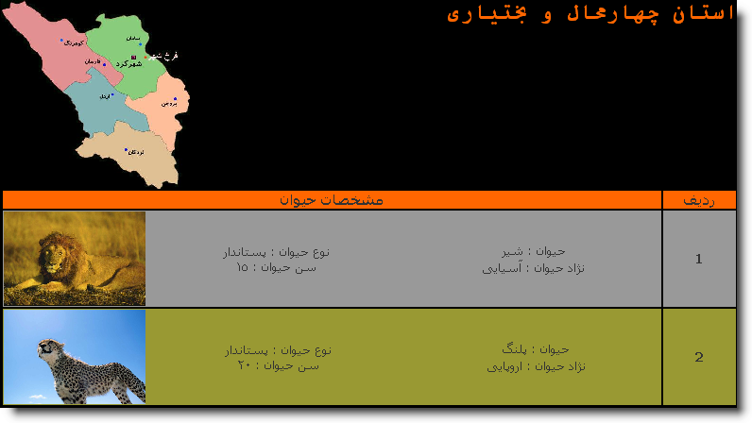
فایل 4mahal.php که مربوط به صفحه استان چهارمحال و بختیاری می باشد که در آن صفحه در مورد حیات وحش استان چهارمحال توضیح داده شده است که کد آن به شرح زیر می باشد:
- <?php
- $link=mysql_connect("localhost","root","");
- if(!$link)
- die("اشکال در ارتباط با پایگاه داده!");
- $query="SELECT * FROM `wildlife` where code_ostan='19'";
- $result=mysql_db_query("wildlife",$query,$link);
- ?>
خط 2 برای اتصال به پایگاه داده به کار می رود. خط 3 و 4 در صورتی که به پایگاه داده متصل نشد پیغام مربوطه را نمایش می دهد. خط 5 دستور Sql مربوطه را در داخل یک متغیر گذاشته و با استفاده از خط 6 نتیجه این دستور را داخل متغیر دیگری می گذاریم.
- <body>
- <table border="0" cellspacing="0" cellpadding="0" width="100%">
- <tr>
- <td width="20%">
- <img src="pic/city/charmahal.jpg" width="200" height="200" /></td>
- <td align="right" valign="top" width="80%">
- <font size="5" face="Courier New, Courier, monospace" color="#FF6600"><b>استان چهارمحال و بختیاری</b></font>
- </td>
- </tr>
خط 9 جدولی بدون حاشیه را طراحی می کند. خط 10 تا 12 برای سطر و ستون اول این جدول عکس مربوط به نقشه استان (چهارمحال) را با اندازه 200*200 می گذارد. خط 13 تا 16 برای ستون دوم همان سطر جدول در قسمت راست آن نام استان (چهارمحال و بختیاری) را با اندازه 5 و نوع قلم Courier New و با خاصیت کلفت (Bold) می نویسد.
- <tr>
- <td colspan="2">
- <table border="0" width="100%">
- <tr align="center" bgcolor="#FF6600">
- <td width="90%"><b>مشخصات حیوان</b></td>
- <td width="10%"><b>ردیف</b></td>
- </tr>
خط 17 تا 19 سطر دوم ستون اول جدول اصلی را با مقداردهی colspan="2" ، یک ستون فضای دو ستون را می گیرد و در آن ستون جدولی را طراحی می کند. خط 20 تا 23 سطر اول جدول دوم را به رنگ نارنجی در می آورد و به ستون اول %90 از فضا را می دهد و «مشخصات حیوان» را در آن چاپ می کند و برای ستون دوم فضای %10 را داده و «ردیف» را در آن چاپ می کند.
- <?php $i=1; while($row=mysql_fetch_array($result)) { ?>
- <tr align="center" <?php if($i%2==0) echo 'bgcolor="#999933"'; else echo 'bgcolor="#999999"';?>>
- <td>
- <table border="0" cellspacing="0" cellpadding="0" width="100%">
- <tr>
- <td width="150">
- <img src="<?php echo $row['pic'];?>" width="150" height="100" /></td>
خط 24 متغیری را تعریف کرده و به آن مقدار 1 می دهد تا شماره اندازی برای ستون ردیف باشد و در ادامه با استفاده از دستور While تا موقعی که مقداری در پایگاه داده با استفاده از دستورات خط 5 و 6 که توضیح آن داده شد موجود باشد در سطر و ستونی که در ادامه توضیح داده خواهد شد می آورد. خط 25 سطر دوم از جدول دوم را وسط چین کرده و با استفاده از دستورات php یک در میان رنگ سطرها را عوض می کند. خط 26 و 27 برای سطر اول از ستون دوم جدول دوم جدولی را طراحی می کند. خط 28 تا 30 برای سطر و ستون اول از جدول سوم عکس حیوانی که در پایگاه داده ثبت شده است را با ابعاد 150*100 چاپ می کند.
- <td>
- <table border="0" cellpadding="0" cellspacing="0" width="100%">
- <tr>
- <td><font face="Tahoma" size="2">نوع حیوان : <?php
- $code_type=$row['code_type'];
- $query3="SELECT * FROM `type_animal` where code='$code_type'";
- $result3=mysql_db_query("wildlife",$query3,$link);
- $row3=mysql_fetch_array($result3);
- echo $row3['type']; ?></font>
- </td>
خط 31 و 32 برای ستون دوم از جدول سوم جدولی را طراحی می کند. خط 33 تا 40 برای سطر و ستون اول از جدول چهارم عبارت «نوع حیوان :» را با نوع قلم Tahoma و اندازه 2 چاپ می کند و در ادامه با استفاده از دستورات php کد نوع حیوان را از پایگاه داده خوانده و داخل متغیر می گذارد و با استفاده از دستورات Sql نام نوع حیوان را با تفکیک کد آن خوانده و جلوی عبارت چاپ می کند.
- <td><font face="Tahoma" size="2">حیوان : <?php
- $code_animal=$row['code_animal'];
- $query2="SELECT * FROM `animal` where code='$code_animal'";
- $result2=mysql_db_query("wildlife",$query2,$link);
- $row2=mysql_fetch_array($result2);
- echo $row2['animal']; ?></font></td>
- </tr>
خط 41 تا 47 برای ستون دوم از جدول چهارم عبارت «حیوان :» را با همان مشخصه های قبلی چاپ کرده و با استفاده از دستورات php کد حیوان را از پایگاه داده گرفته و درون متغیر گذاشته سپس با استفاده از دستورات Sql مربوطه نام حیوان را با تفکیک کد آن به دست آورده و جلوی عبارت چاپ می کند.
- <tr>
- <td><font face="Tahoma" size="2">سن حیوان : <?php echo $row['sen'];?></font></td>
- <td><font face="Tahoma" size="2">نژاد حیوان : <?php
- $code_nejad=$row['code_nejad'];
- $query4="SELECT * FROM `nejad_animal` where code='$code_nejad'";
- $result4=mysql_db_query("wildlife",$query4,$link);
- $row4=mysql_fetch_array($result4);
- echo $row4['nejad']; ?></font>
- </td>
- </tr>
- </table>
- </td>
- </tr>
- </table>
- </td>
- <td><b><?php echo $i++; ?></b></td>
- </tr>
- <?php }?>
- </table>
- </td>
- </tr>
- </table>
- </body>
خط 48 و 49 برای سطر دوم و ستون اول جدول چهارم عبارت «سن حیوان :» را با مشخصه های قبلی چاپ می کند و با استفاده از دستورات php سن حیوان را از پایگاه داده گرفته و جلوی عبارت می نویسد. خط 50 تا 56 ستون دوم سطر دوم جدول چهارم عبارت «نژاد حیوان :» را با مشخصه های قبلی چاپ می کند و در ادامه با استفاده از دستورات php کد نژاد را گرفته و درون متغیر می گذارد و با استفاده از دستورات Sql نام نژاد حیوان مربوطه را با تفکیک کد آن به دست آورده و جلوی عبارت می نویسد. خط 57 تا 62 سطر و ستون های جدول چهارم و سوم را می بندد. خط 63 برای ستون دوم جدول دوم با استفاده از کد php شماره انداز مربوط به ردیف را چاپ می کند. خط 64 تا 70 سطر و ستون های جدول دوم و اول را می بندد.
برای مابقی فایلهای مربوط به استانها نیز به همین شکل به کار می رود ولی با تغییراتی جزئی که آن تغییرات خط 5 که در آن باید کد استان مربوطه را نوشت و خط 12 که در آن باید عکس مربوط به استان را گذاشت و خط 14 که در آن باید نام استان مربوطه را نوشت و در مابقی مانند هم می باشد.
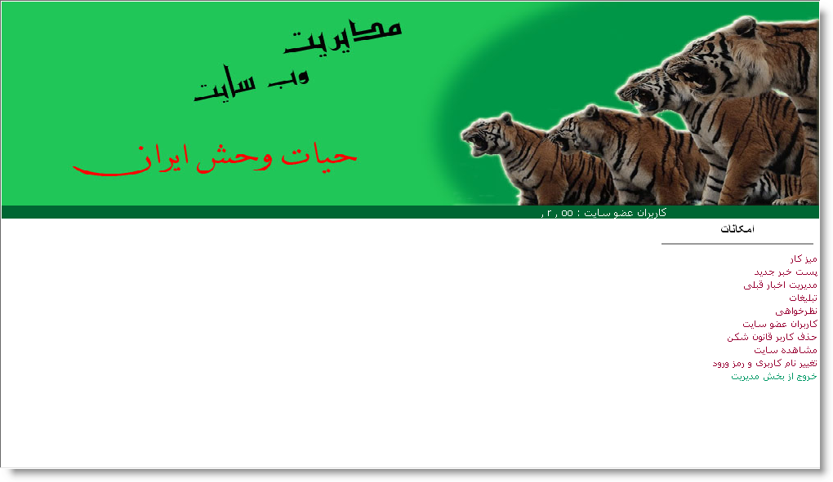
فایل manager.php که صفحه مدیریت سایت می باشد که مدیر می تواند اطلاعات را به سایت وارد کند. شرح توضیح آن به صورت زیر می باشد:
- <head>
- <title><?php if($_GET['page_name']=="desctop")
- echo "&hearts; میز کار &hearts;";
- else if($_GET['page_name']=="wildlife")
- echo "&hearts; ثبت حیات وحش &hearts;";
- else if($_GET['page_name']=="send_new_news")
- echo "&hearts; پست خبر جدید &hearts;";
- else if($_GET['page_name']=="manager_news")
- echo "&hearts; مدیریت اخبار قبلی &hearts;";
- else if($_GET['page_name']=="tablighat")
- echo "&hearts; تبلیغات &hearts;";
- else if($_GET['page_name']=="nazarkhahi")
- echo "&hearts; نظرخواهی &hearts;";
- else if($_GET['page_name']=="user_site")
- echo "&hearts; کاربران عضو سایت &hearts;";
- else if($_GET['page_name']=="delete_user")
- echo "&hearts; حذف کاربر قانون شکن &hearts;";
- else if($_GET['page_name']=="change_user_pass")
- echo "&hearts; تغییر نام کاربری و رمز ورود &hearts;";
- else if($_GET['page_name']=="galery")
- echo "&hearts; گالری &hearts;";
- else if($_GET['page_name']=="download")
- echo "&hearts; دانلود &hearts;";
- else if($_GET['page_name']=="contact_me")
- echo "&hearts; ارتباط با ما &hearts;";
- else if($_GET['page_name']=="")
- echo ":: مدیریت وبسایت حیات وحش ایران ::";
- ?></title>
- <?php include("../../html/css2.html")?>
- </head>
خط 1 تا 28 اگر متغیر page_name [که در ادامه توضیح داده خواهد شد] مقدار desctop را بگیرد عنوان صفحه را به عبارت «میز کار» تغییر می دهد همچنین تا آخر هر مقداری بگیرد عنوان صفحه را به عبارت مخصوص به آن مقدار تغییر می دهد. خط 29 صفحه css2.html که قبلا توضیح داده شد را به این صفحه ترکیب می کند.
- <body>
- <table border="0" cellspacing="0" width="100%">
- <tr>
- <td>
- <table border="0" cellspacing="0" width="100%" cellpadding="0">
- <tr>
- <td width="100%"><img src="../../pic/wildlife_manager.jpg" width="100%" height="250"/></td>
- </tr>
- <?php
- $link=mysql_connect("localhost","root","");
- if (!$link)
- die ("اشكال در ارتباط با پایگاه داده!");
- $query="SELECT * FROM `sabt_nam`";
- $result=mysql_db_query("wildlife",$query,$link);?>
- <tr>
- <td width="100%">
- <marquee behavior="scroll" dir="rtl" direction="right" scrollamount="5" width="100%" bgcolor="#006633" onmouseover="stop()" onmouseout="start()">
- <font face="Tahoma, Arial" size="2" color="#FFFFFF"> کاربران عضو سایت :
- <?php while($row=mysql_fetch_array($result)){
- echo $row['name_karbari']."&nbsp;".","."&nbsp;"; }?>
- </font></marquee>
- </td>
- </tr>
- </table>
- </td>
- </tr>
خط 32 جدولی بدون حاشیه و خط دور با حداکثر فضا را طراحی می کند. خط 33 تا 35 در اولین سطر و ستون جدول اولی، جدول دیگری را طراحی می کند. خط 36 تا 38 در اولین سطر و ستون جدول دومی با حداکثر فضا عکس لوگوی بالای صفحه را تعیین می کند. خط 40 به پایگاه داده متصل می شود. خط 41 و 42 در صورتی که متصل نشد پیغامی را چاپ می کند. خط 43 و 44 با استفاده از دستور sql جدول sabt_nam را انتخاب می کند. خط 45 تا 47 در دومین سطر جدول دومی با استفاده از دستور marquee متن متحرک با خصوصیات تعیین شده را می آورد. خط 48 عبارت مورد نظر برای قسمت marquee با خصوصیات تعیین شده را می آورد. خط 49 تا 51 با استفاده از کد php و دستور while تمام مقدار هایی که در جدول sabt_nam موجود هست (در خط 43 و44 جدول sabt_nam انتخاب شد) را نام کاربری آنها را جلوی عبارت چاپ می کند.
- <tr>
- <td valign="top">
- <table border="0" cellspacing="0" width="100%">
- <tr>
- <td width="80%" valign="top">
- <?php
- if($_GET['page_name']=="desctop")
- include("desctop.php");
- if($_GET['page_name']=="wildlife")
- include("wildlife.php");
- if($_GET['page_name']=="send_new_news")
- include("send_new_news.php");
- if($_GET['page_name']=="manager_news")
- include("manager_news.php");
- if($_GET['page_name']=="tablighat")
- include("tablighat.php");
- if($_GET['page_name']=="nazarkhahi")
- include("nazarkhahi.php");
- if($_GET['page_name']=="user_site")
- include("user_site.php");
- if($_GET['page_name']=="delete_user")
- include("delete_user.php");
- if($_GET['page_name']=="change_user_pass")
- include("change_user_pass.php");
- if($_GET['page_name']=="galery")
- include("galery.php");
- if($_GET['page_name']=="download")
- include("download.php");
- if($_GET['page_name']=="contact_me")
- include("contact_me.php");?>
- </td>
خط 57 تا 59 در دومین سطر و ستون جدول اولی، جدولی را طراحی می کند. خط 60 تا 87 در اولین سطر و ستون جدول سومی با استفاده از کد php اگر متغیر page_name (جلوتر توضیح داده خواهد شد) مقدار خاصی را بگیرد صفحه مورد نظر همان مقدار باز خواهد شد.
- <td width="20%" valign="top">
- <table border="0" cellspacing="0" width="100%">
- <caption align="center" dir="rtl"><b>امکانات</b>
- <hr color="#999999" align="center" width="95%" size="2"></caption>
- <tr>
- <td dir="rtl"><a href="manager.php?page_name=desctop">میز کار</a></td>
- </tr>
- <tr>
- <td dir="rtl"><a href="manager.php?page_name=send_new_news">پست خبر جدید</a></td>
- </tr>
- <tr>
- <td dir="rtl"><a href="manager.php?page_name=manager_news">مدیریت اخبار قبلی</a></td>
- </tr>
- <tr>
- <td dir="rtl"><a href="manager.php?page_name=tablighat">تبلیغات</a></td>
- </tr>
- <tr>
- <td dir="rtl"><a href="manager.php?page_name=nazarkhahi">نظرخواهی</a></td>
- </tr>
- <tr>
- <td dir="rtl"><a href="manager.php?page_name=user_site">کاربران عضو سایت</a></td>
- </tr>
- <tr>
- <td dir="rtl"><a href="manager.php?page_name=delete_user">حذف کاربر قانون شکن</a></td>
- </tr>
- <tr>
- <td dir="rtl"><a href="../../home.php" target="_blank">مشاهده سایت</a></td>
- </tr>
- <tr>
- <td dir="rtl"><a href="manager.php?page_name=change_user_pass">تغییر نام کاربری و رمز ورود</a></td>
- </tr>
- <tr>
- <td dir="rtl"><a href="../logout.php">خروج از بخش مدیریت</a></td>
- </tr>
- <tr>
- <td><br /></td>
- </tr>
- </table>
- </td>
- </tr>
- </table>
- </td>
- </tr>
- </table>
- </body>
خط 88 و 89 در دومین ستون جدول سومی ، جدولی را طراحی می کند. خط 90 عنوان جدول را با مشخصه های تعیین شده معین می کند. خط 91 ، خطی را با مشخصه های تعیین شده زیر عنوان می کشد. خط 92 تا 94 در اولین سطر و ستون جدول چهارمی لینکی را به صفحه تعیین شده می گذارد </a>) میز کار <a href="manager.php?page_name=desctop"> این لینک متغیری را با نام page_name ساخته و مقداری را به آن می دهد که قبلا در مورد آن توضیح داده شد(خط 60 تا 87) ). تا انتهای کد همینطور هر سطری از جدول چهارم لینکی را تعریف می کند.
در اینجا چون کدهای html مربوط به 2 فایل بالا را توضیح دادیم و در بقیه صفحات این کدها شبیه به هم است در ادامه فقط به کدهای php پرداخته و از html صرف نظر می کنیم؛ در صورت نیاز اگر کدی از html بود که تا به حال نگفته ایم به شرح آن می پردازیم.
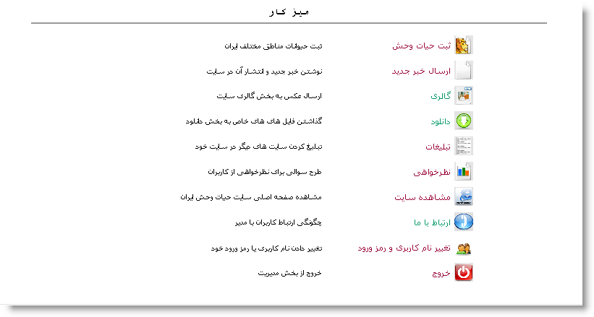
فایل desctop.php که لینک هایی را برای ثبت اطلاعات مختلف و همچنین عکس به سایت ارائه می دهد. در زیر به توضیح آن می پردازیم:
- <table border="0" cellspacing="1" width="90%" align="center" cellpadding="2">
- <caption align="center" dir="rtl" valign="top"><font face="Courier New" size="2"><b>میز کار</b></font>
- <hr align="center" size="2" color="#999999" />
- </caption>
- <tr>
- <td width="70%" align="right">
- <font face="Tahoma, Arial" size="1">ثبت حیوانات مناطق مختلف ایران</font>
- </td>
- <td align="right" width="30%">
- <a href="manager.php?page_name=wildlife">ثبت حیات وحش</a></td>
- <td height="30" >
- <img src="../../pic/modir_desctop/d (11).png" width="20%"/></td>
- </tr>
خط 1 جدولی را با خصوصیات تعیین شده طراحی می کند. خط 2 عنوان جدول را نیز با خصوصیات تعیین شده معین می کند. خط 3 نیز خطی را با خصوصیات تعیین شده زیر عنوان جدول می کشد. خط 5 تا 8 در اولین سطر و ستون اول جدول نیز با خصوصیاتی که تعیین شده عبارتی را به معنای توضیح می نویسد. خط 9 و 10 در دومین ستون جدول لینکی را به صفحه مشخص می گذارد (برای ثبت اطلاعات به سایت). خط 11 تا 13 در سومین ستون جدول عکسی را در رابطه با لینک مورد نظر می گذارد. برای هر لینک این صفحه نیز به همین شکل به کار می رود که هر لینک در هر سطر جدول که دارای سه ستون است قرار می گیرد که ستون اول توضیحی در رابطه با لینک داده، ستون دوم خود لینک را گذاشته و ستون سوم عکسی در رابطه با لینک می گذارد.
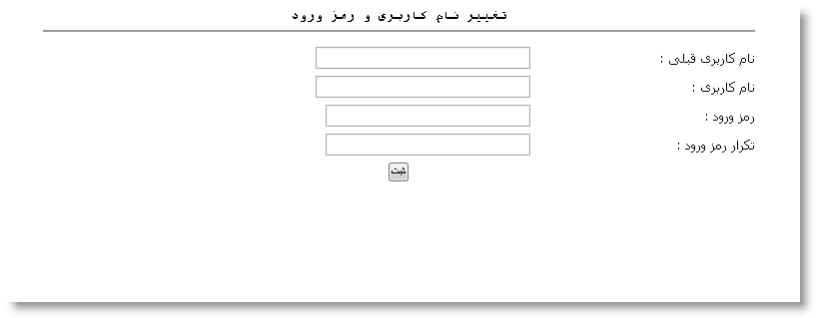
فایل change_user_pass.php که صفحه ای است برای تغییر نام کاربری و رمز ورود مدیر که شرح آن به صورت زیر می باشد:
- <script language="javascript" type="text/javascript">
- function check_form(){
- if(document.getElementById('user').value==""){
- alert("نام کاربری قبلی را وارد کن");
- document.getElementById('user').focus();
- return false;}
- if(document.getElementById('user_new').value==""){
- alert("نام کاربری جدید را وارد کن");
- document.getElementById('user_new').focus();
- return false;}
- if(document.getElementById('pass').value==""){
- alert("رمز ورود را وارد کن");
- document.getElementById('pass').focus();
- return false;}
- if(document.getElementById('r_pass').value==""){
- alert("تکرار رمز ورود را وارد کن");
- document.getElementById('r_pass').focus();
- return false;}

- if(document.getElementById('r_pass').value!=document.getElementById('pass').value){
- alert("رمز ورود با تکرار همخوانی ندارد! دوباره سعی کنید");
- document.getElementById('r_pass').select();
- return false;}
- return true;}
- </script>
خط 1 و 2 با استفاده از کد جاوا تابعی را تعریف می کند. خط 3 تا 6 اگر فیلد user خالی بود پیغام مربوطه را چاپ کرده و روی textbox مربوطه فاکوس می گذارد. در ادامه نیز به همین ترتیب به کار می رود که هر کدام از textbox ها خالی بود پیغامی را چاپ کرده و روی آن فاکوس می گذارد. خط 19 تا 22 اگر محتوای textbox تکرار رمز ورود با محتوای textbox رمز ورود مساوی نبود پیغام مربوطه را چاپ کرده و textbox تکرار رمز ورود را انتخاب می کند.
- <body>
- <form action="save_change_user.php" method="post" enctype="multipart/form-data" onsubmit="javascript:return check_form();">
- <table border="0" cellspacing="1" width="90%" align="center" cellpadding="2">
- <caption align="center" dir="rtl" valign="top">
- <font face="Courier New" size="2"><b>تغییر نام کاربری و رمز ورود</b></font>
- <hr align="center" size="2" color="#999999" />
- </caption>
- <tr>
- <td align="right"><input type="text" name="user" size="30" /></td>
- <td dir="rtl"><font face="Tahoma, Arial" size="2">نام کاربری قبلی :</font></td>
- </tr>
- <tr>
- <td align="right"><input type="text" name="user_new" size="30" /></td>
- <td dir="rtl"><font face="Tahoma, Arial" size="2">نام کاربری :</font></td>
- </tr>
- <tr>
- <td align="right"><input type="password" name="pass" size="30" /></td>
- <td dir="rtl"><font face="Tahoma, Arial" size="2">رمز ورود :</font></td>
- </tr>
- <tr>
- <td align="right"><input type="password" name="r_pass" size="30" /></td>
- <td dir="rtl"><font face="Tahoma, Arial" size="2">تکرار رمز ورود :</font></td>
- </tr>
- <tr>
- <td colspan="2" align="center"><input type="submit" value="ثبت" /></td>
- </tr>
- <tr>
- <td colspan="2"><br /></td>
- </tr>
- </table>
- </form>
- </body>
خط 26 فرمی را طراحی کرده که در صورت فعال شدن به صفحه ی save_change_user.php می رود و با مشخصه onsubmit تحت نظر تابعی که بالا تعریف کردیم می شود. خط 27 جدولی را طراحی می کند. خط 28 و 29 عنوان جدول را تعیین کرده و با خط 30 ،خطی زیر آن می کشد. خط 32 و 33 در اولین سطر و ستون این جدول textbox قرار داده و نام آن را user می گذارد. خط 34 در دومین ستون همان سطر جدول عبارت مورد نظر را جلوی textbox می نویسد. سطر بعدی نیز به همین ترتیب به کار می رود. در خط 41، textbox تعریف شده از نوع password می باشد که موقعی که مدیر چیزی درون آن می نویسد به صورت ستاره دار(*) نشان می دهد. خط 48 تا 50 سطری تعریف کرده که یک ستون دارد که فضای دو ستون را دارا می باشد و در آن کلید گذاشته تا مدیر اطلاعات وارد شده را ثبت کند؛ با زدن کلید فرم مورد نظر فعال شده و به صفحه save_change_user.php می رود.
فایل save_change_user.php که برای ذخیره اطلاعات ثبت شده به کار می رود و شرح کد آن به صورت زیر می باشد:
- <?php
- $user=$_POST['user'];
- $user_new=$_POST['user_new'];
- $pass=$_POST['pass'];
- $link=mysql_connect("localhost","root","");
- if(!$link)
- die("اشکال در ارتباط با پایگاه داده!");
- $query2="select * from modir";
- $result2=mysql_db_query("wildlife",$query2,$link);
- $row2=mysql_fetch_array($result2);
- if($user!=$row2['user_name']){?>
- <script language="JavaScript" type="text/JavaScript">
- alert("! نام کاربری قبلی صحیح نمی باشد");
- window.location="manager.php?page_name=change_user_pass"
- </script>
- <?php }
- else {
- $query3="delete from modir";
- mysql_db_query("wildlife",$query3,$link);
- $query="INSERT INTO `modir` ( `code` , `user_name` , `pass`) VALUES ('','$user_new',md5('$pass'))";
- if(mysql_db_query("wildlife",$query,$link)){?>
- <script language="JavaScript" type="text/JavaScript">
- alert("نام کاربری و رمز ورود تغییر کرد");
- window.location="manager.php?page_name=change_user_pass"
- </script>
- <?php } } ?>
خط 2 تا 4 متغیر های مورد نیاز را تعریف کرده که هر کدام را مساوی مقدارهای textbox های تعریف شده در فایل اصلی(change_user_pass.php) قرار داده است. خط 5 تا 7 قبلا توضیح داده شده است. خط 8 تا 10 با استفاده از دستور sql جدول modir را انتخاب کرده و به هر سطر آن دسترسی دارد. خط 11 تا 16 اگر محتوای متغیر $user (محتوای textbox نام کاربری قبلی در فایل اصلی) مخالف محتوای فیلد user_name جدول modir بود با استفاده از کد جاوا پیغام مربوطه را نشان داده و به صفحه اصلی(change_user_pass) باز می گردد. خط 17 تا 20 اگر فرضیه قبلی درست نبود ابتدا محتوای جدول modir را پاک کرده و سپس اطلاعات جدید را وارد می کند. خط 21 تا 26 اگر اطلاعات وارد شد با استفاده از کد جاوا پیغام مربوطه را نشان داده و سپس به صفحه اصلی باز می گردد.
فایل contact_me.php که برای ثبت اطلاعات مخصوص به ارتباط کاربران با مدیر به کار می رود شرح کدهای اولیه آن به مانند فایل change_user_pass.php بوده ولی با تغییراتی مخصوص به خود این فایل که در قسمت تعریف تابع در اینجا می بایستی که فیلد های این صفحه را نوشت و همچنین در قسمت فرم صفحه تعداد و نوع textbox ها را باید به اندازه نیاز همین صفحه طراحی کرد و همچنین در موقع فعال شدن فرم به صفحه مورد نظر خود می رود. حال به شرح کدهای اضافی این صفحه می پردازیم:
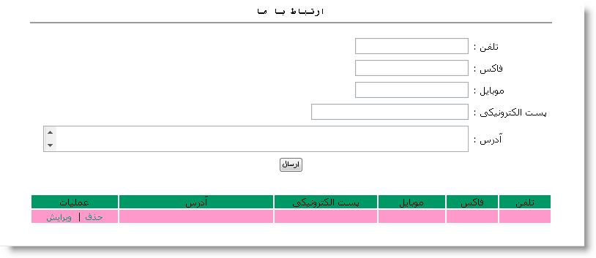
- <?php
- $link=mysql_connect("localhost","root","");
- if(!$link)
- die("اشکال در ارتباط با پایگاه داده!");
- $query="SELECT * FROM `contact_me`";
- $result=mysql_db_query("wildlife",$query,$link);
- $row=mysql_fetch_array($result);?>
- <font face="Tahoma, Arial" size="2">
- <table width="100%" border="0" bordercolor="#FF0000">
- <tr align="center" bgcolor="#009966">
- <td width="17%">عملیات</td>
- <td width="30%">آدرس</td>
- <td width="20%">پست الکترونیکی</td>
- <td width="13%">موبایل</td>
- <td width="10%">فاکس</td>
- <td width="10%">تلفن</td>
- </tr>
- <tr align="center" bgcolor="#FF99CC">
- <td><a href="del_tamas.php">حذف</a>&nbsp;|&nbsp;
- <a href="edit_tamas.php?id=<?php echo $row['code'];?>" target="_blank">ویرایش</a></td>
- <td><?php echo $row['address'];?></td>
- <td><?php echo $row['email'];?></td>
- <td><?php echo $row['mobile'];?></td>
- <td><?php echo $row['fax'];?></td>
- <td><?php echo $row['tell'];?></td>
- </tr>
- </table>
خط 5 تا 7 جدول contact_me را انتخاب کرده و به هر سطر آن دسترسی دارد. خط 9 تا 17 جدولی طراحی کرده که دارای 6 ستون می باشد و در سطر اول آن کلمه های مورد نظر را در هر ستون قرار داده است. خط 18 تا 26 برای سطر بعد آن در اولین ستون دو لینک برای حذف و ویرایش اطلاعات وارد شده برای مدیر گذاشته است که هر کدام به صفحه ای مجزا می رود. برای ستون های بعدی این سطر مقدار های خاص را از تو پایگاه داده گرفته و چاپ می کند.
(در مورد فایل های save ،edit ،delete و update این فایل و فایل های بعدی که توضیح می دهیم در آخر به آنها می پردازیم.)
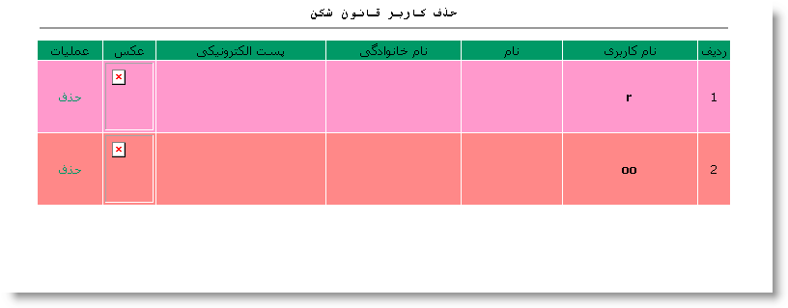
فایل delete_user.php صفحه ای است تا مدیر بتواند کاربرانی که از قانون سایت پیروی نمی کنند را حذف کند. کد آن به مانند فایل بالا (contact_me.php) که در مورد آن توضیح دادیم می باشد اما با تغییراتی مخصوص به خود، یعنی تعداد ستونها و نام هر ستون با فایل بالا متغیر می باشد همچنین در خط 5 بالا میبایستی به جدول مربوط به خود این فایل را انتخاب کرد (SELECT * FROM `sabt_nam') و یک دستور while دارد که تعداد سطرهای جدول به اندازه تعداد سطرهای وارد شده در پایگاه داده تغییر می کند.

فایل download.php که برای گذاشتن دانلود ها در سایت می باشد. شرح کد آن به مانند فایلهای بالا بوده و به مانند فایل قبلی تغیراتی دارد که آن تغییرات را قبلا گفته ایم.

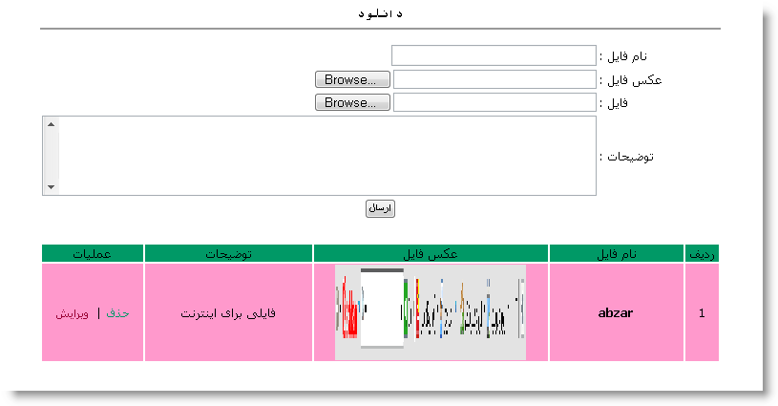
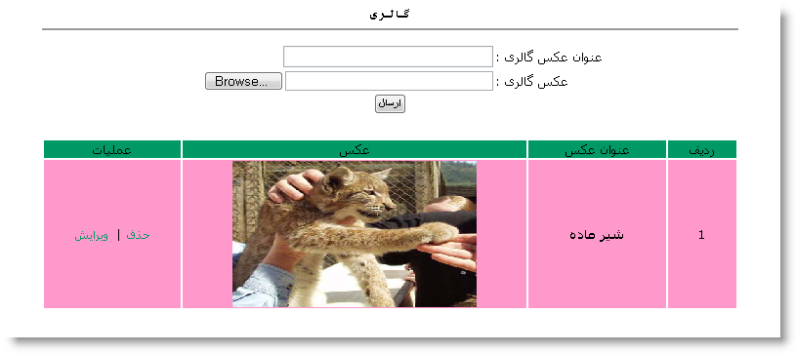
فایل galery.php برای گذاشتن عکس در بخش گالری سایت توسط مدیر به کار می رود. این فایل همچون فایل download.php به مانند فایل های قبلی بوده که منتها دارای تغیراتی نسبت به آنها می باشد؛ حالا چه نوع تغییراتی قبلا توضیح داده شده است.

فایل manager_news.php صفحه ای است که مدیر می تواند خبرهایی که قبلا ثبت کرده را مدیریت کند(حذف یا ویرایش). این فایل نیز همچون فایل های قبلی بوده و توضیح کد آن صرف نظر می کنیم.

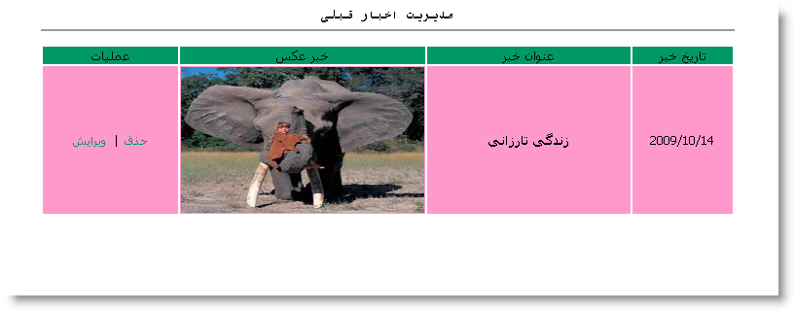
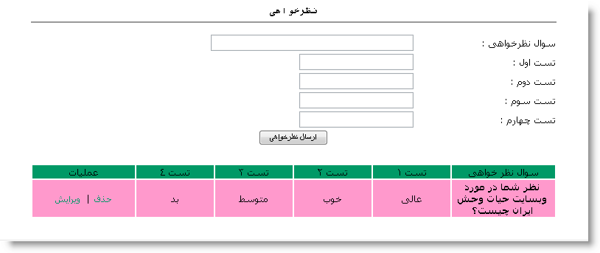
فایل nazarkhahi.php صفحه ای است که مدیر می تواند برای سایت خود فرم نظرسنجی گذاشته تا کاربران به آن موضوع رای بدهند. در مورد شرح کد که همانند دیگر فایل ها بوده و دیگر از توضیح آن می گذریم.

فایل send_new_news.php که برای ارسال خبر به سایت توسط مدیر به کار می رود. همچنین همانند فایل های دیگر بوده و تنها کدی که در این فایل معنای جدیدی دارد کد زیر می باشد که به شرح آن می پردازیم:
<?php echo date("Y/m/d")?>
این کد تاریخ میلادی را به ما نشان می دهد.

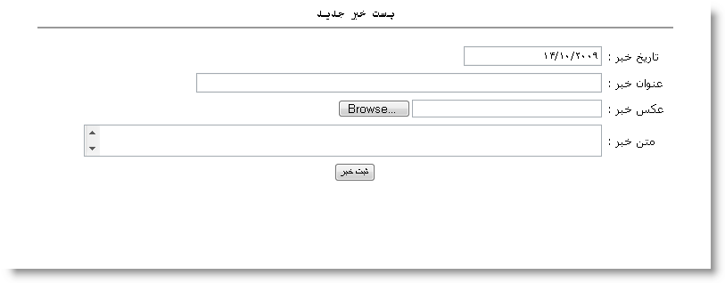
فایل tablighat.php که کاربرد آن گذاشتن عکس تبلیغاتی در سایت می باشد و همچون فایل های پیشین بوده و نیازی به توضیح کامل کد ندارد و تنها به چند خط کد جدیدی که در آن به کار رفته می پردازیم:
- <object width="200" height="100">
- <param name="movie" value="../../<?php echo $row['pic'];?>" />
- <param name="quality" value="high" />
- <embed src="../../<?php echo $row['pic'];?>" quality="high" pluginspage="http://www.macromedia.com/go/getflashplayer" type="application/x-shockwave-flash" width="200" height="100"></embed>
- </object>
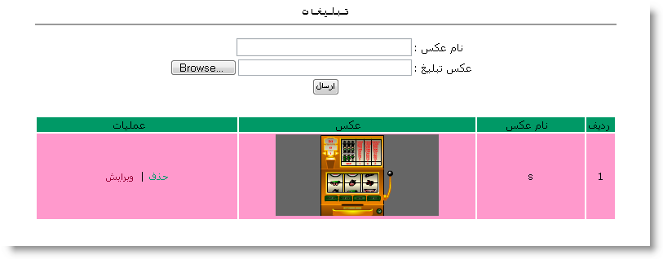
این کد برای نمایش فایل های فلش در سایت به کار می رود. خط 2 و 4 برای مشخص کردن آدرس فایل مورد نظر فلش به کار می رود.

فایل user_site.php برای نمایش مشخصات کاربران عضو سایت می باشد و هیچ کاربرد دیگری ندارد. این فایل شاید از نظر طراحی با فایل های قبلی متفاوت باشد ولی از نظر کدنویسی هیچ مغایرتی با فایل های قبل ندارد.
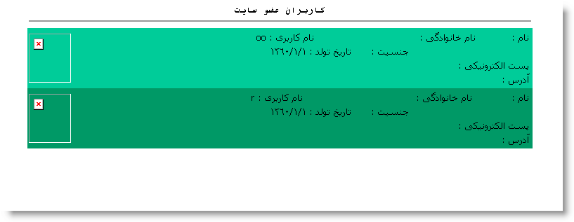
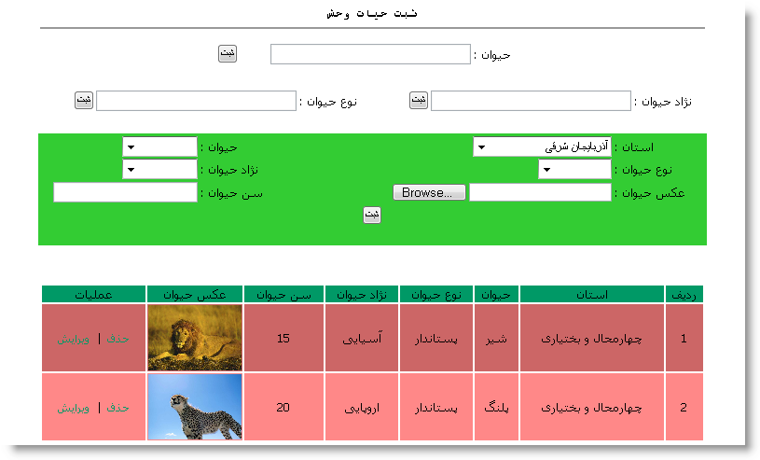
فایل wildlife.php که برای ثبت حیوانات، نوع آنها و همچنین نژاد آنها به کار می رود و از همه مهمتر ثبت حیات وحش هر کدام از استان ها را نیز دارا می باشد. کد این فایل تقریبا مانند فایل های قبل می باشد ولی با تغییراتی جدید و اضافی که به شرح این کدها می پردازیم:
- $query="SELECT * FROM `ostan`";
- $result=mysql_db_query("wildlife",$query,$link);
- $query2="SELECT * FROM `animal`";
- $result2=mysql_db_query("wildlife",$query2,$link);
- $query3="SELECT * FROM `type_animal`";
- $result3=mysql_db_query("wildlife",$query3,$link);
- $query4="SELECT * FROM `nejad_animal`";
- $result4=mysql_db_query("wildlife",$query4,$link);
برای ثبت اطلاعات حیات وحش باید به این 4 جدول تعیین شده وصل شد که به همین منظور این 4 جدول را انتخاب می کنیم.
- <select name="animal">
- <?php while($row2=mysql_fetch_array($result2)) {?>
- <option><?php echo $row2['animal']; ?></option>
- <?php }?>
- </select>
این کد برای درج combobox در صفحه می باشد که در اینجا با استفاده از دستور while تمام حیواناتی که در پایگاه داده ثبت شده اند را نام آنها را در combobox می آورد. (در سطر های بعدی همین فایل از combobox برای جداول دیگر استفاده شده است.)
- <?php $code_nejad=$row['code_nejad'];
- $query4="SELECT * FROM `nejad_animal` where code='$code_nejad'";
- $result4=mysql_db_query("wildlife",$query4,$link);
- $row4=mysql_fetch_array($result4);
- echo $row4['nejad']; ?>
در این کد ابتدا متغیری تعرف کرده که برابر فیلد code_nejad از جدول wildlife می باشد. در خط بعدی جدول nejad_animal را انتخاب کرده ولی به شرطی که فیلد code آن با فیلد code_nejad جدول wildlife مساوی باشد در صورتی که برابر بود فیلد nejad جدول nejad_animal را چاپ می کند. (برای مابقی جدول هایی که در ابتدا انتخاب کردیم نیز به همین ترتیب می باشد ولی با تغییر در نام جدول و فیلدهای آن.)
حالا موقعی است که به فایل های save، delete، edit و update مربوط به هر کدام از فایل هایی که بالا توضیح دادیم بپردازیم:
فایل های save :
فایل save_animal.php که برای ذخیره حیوانات ثبت شده به کار می رود. شرح کد آن به صورت زیر می باشد:
- <?php
- $animal=$_POST['animal'];
- $link=mysql_connect("localhost","root","");
- if(!$link)
- die("اشکال در ارتباط با پایگاه داده!");
- $query2="select * from animal where animal='$animal'";
- $result=mysql_db_query("wildlife",$query2,$link);
- $num=mysql_num_rows($result);
- if ($num>0) { ?>
- <script language="javascript" type="text/javascript">
- alert(".قبلا این حیوان ثبت شده است");
- window.location="manager.php?page_name=wildlife";
- </script>
- <?php } else {
- $query="INSERT INTO `animal` ( `code` , `animal` ) VALUES ('','$animal')";
- if(mysql_db_query("wildlife",$query,$link)){?>
- <script language="JavaScript" type="text/JavaScript">
- alert("حیوان مورد نظر به خوبی ارسال شد");
- window.location="manager.php?page_name=wildlife"
- </script>
- <?php } } ?>
خط 2 متغیری تعریف کرده که محتوای textbox حیوان فایل wildlife.php را در خود قرار می دهد. خط 3 تا 5 قبلا توضیح داده شده است. خط 6 تا 8 با استفاده از دستور sql جدول animal را با فیلتری که باید فیلد animal جدول با محتوای متغیر تعریف شده برابر باشد را انتخاب می کند و سپس تعداد سطرهایی که می آورد را در متغیر $num قرار می دهد. خط 9 تا 13 اگر تعداد سطر ها بیشتر از صفر بود با استفاده از کد جاوا پیغام مربوطه را آورده و به صفحه wildlife می رود. خط 14 و 15 اگر فرضیه قبلی درست نبود اطلاعات ثبت شده را به پایگاه داده وارد می کند. خط 16 تا 21 اگر اطلاعات وارد شد با استفاده از کد جاوا پیغام مربوطه را آورده و به صفحه wildlife باز می گردد.
فایل save_nejad.php که برای ذخیره نژاد های حیوانات به کار می رود. کد آن مانند کد فایل قبلی بوده ولی با تغییراتی جزئی در آن؛ که آن تغییرات در نام جدول و فیلد های آن، نوع پیغام های نشان دهنده و مقداردهی متغیر تعریف شده می باشد.
فایل save_type.php که برای ذخیره نوع حیوانات (پستاندار، تخمگذار و ...) به کار می رود. این فایل به مانند دو فایل قبل بوده ولی با تغییراتی جزئی که آن تغییرات را در فایل قبل توضیح دادیم.
فایل save_wildlife.php که برای ذخیره اطلاعات ثبت شده در فایل wildlife.php به کار می رود. کد آن تا حدودی به مانند فایل های قبل می باشد اما یه چیزهایی هم اضافه تر دارد که به آنها می پردازیم:
- $query="select * from animal where animal='$animal'";
- $result=mysql_db_query("wildlife",$query,$link);
- $row=mysql_fetch_array($result);
- $code_animal=$row['code'];
- $query1="select code from ostan where ostan='$ostan'";
- $result1=mysql_db_query("wildlife",$query1,$link);
- $row1=mysql_fetch_array($result1);
- $code_ostan=$row1['code'];
- $query2="select code from type_animal where type='$type'";
- $result2=mysql_db_query("wildlife",$query2,$link);
- $row2=mysql_fetch_array($result2);
- $code_type=$row2['code'];
- $query3="select code from nejad_animal where nejad='$nejad'";
- $result3=mysql_db_query("wildlife",$query3,$link);
- $row3=mysql_fetch_array($result3);
- $code_nejad=$row3['code'];
در اینجا باید 4 جدول را به جدول wildlife متصل کنیم که چگونگی اتصال را در این قسمت توضیح داده و در قسمت های بعد کامل می کنیم. خط 1 تا 4 با استفاده از دستور sql جدول animal را با فیلتری که باید فیلد animal برابر متغیر تعیین شده باشد را انتخاب می کند و سپس به هر سطر آن دسترسی پیدا می کند و با تعیین متغیر، محتوای فیلد code جدول animal را درون آن قرار می دهد. برای سه جدول دیگر نیز به همین شکل به کار می رود.
- $temp_name=$_FILES['pic']['tmp_name'];
- $path="../../pic/animal/".$_FILES['pic']['name'];
- $path2="pic/animal/".$_FILES['pic']['name'];
- move_uploaded_file($temp_name,$path);
این قسمت از کد برای آپلود عکس به کار می رود. خط 1 آدرس عکسی که قصد آپلود داریم را به متغیر تعیین شده می دهد. خط 2 آدرسی که می خواهیم عکس آپلود شده در آن قرار بگیرد را به متغیر می دهیم. خط 3 برای ثبت آدرس در پایگاه داده به کار می رود و خط 4 دستور آپلود فایل یا در اینجا عکس می باشد که مشخصه اول آن آدرس مبدا و مشخصه دوم آن آدرس مقصد می باشد.
- $query="INSERT INTO `wildlife` ( `code` , `code_ostan`, `code_animal`, `code_type`, `code_nejad`, `sen`, `pic` ) VALUES ('','$code_ostan','$code_animal','$code_type','$code_nejad','$sen','$path2')";
در این قسمت از کد که برای درج اطلاعات ثبت شده به پایگاه داده به کار می رود می بایستی که توضیح قبل را کامل کنم؛ قبلا گفته شد که باید 4 جدول را به جدول wildlife متصل کنیم که در آنجا برای هر جدول متغیری تعیین شد که محتوای آن فیلد code هر جدول بود حالا در اینجا برای هر کدام از جدول ها فیلدی تعیین شده (برای مثال برای جدول ostan فیلد code_ostan معین شده است) که برای درج هر کدام متغیر تعیین شده ای که قبلا ساختیم را می گذاریم.
فایل save_tamas.php که برای ذخیره اطلاعات ثبت شده در فایل contact_me به کار می رود. شرح کد آن قبلا در فایل های قبلی گفته شده است و نیازی به تکرار آن نیست منتها باید این را هم بگویم که تغییراتی مانند نام جدول و فیلدهای آن و تعریف متغیرها و نحوه مقداردهی آن وجود دارد.
فایل save_tabligh.php که برای ذخیره اطلاعات ثبت شده در فایل tablighat.php می باشد. کد آن تقریبا مانند کدهای قبلی می باشد و ما فقط به کدهای اضافی که در آن به کار رفته می پردازیم:
- $type=$_FILES['tabligh']['type'];
- if($type!='application/x-shockwave-flash'){?>
- <script language="JavaScript" type="text/JavaScript">
- alert("خطا در انتخاب فایل؛ لطفا برای تبلیغات فایل فلش را انتخاب کنید");
- window.location="manager.php?page_name=tablighat"
- </script>
- <?php }?>
خط 1 نوع فایل آپلود شده را می گیرد. خط 2 تا 7 اگر نوع فایل آپلود شده مخالف فایل فلش بود با استفاده از کد جاوا پیغامی را نمایش داده و به صفحه tablighat باز می گردد.
فایل save_download.php که برای ذخیره اطلاعات ثبت شده در فایل download به کار می رود. شرح کد آن به مانند فایل های قبل بوده و تنها یک خط آن نا آشنا می تواند باشد که به آن می پردازیم:
- $size=$_FILES['file']['size'];
این کد حجم فایل آپلود شده را به متغیر تعیین شده می دهد.
فایل save_new_news.php که برای ذخیره اطلاعات ثبت شده در فایل send_new_news.php به کار می رود. شرح کد آن قبلا در فایل های قبلی گفته شده است.
فایل save_galery.php که برای ذخیره اطلاعات ثبت شده فایل galery.php به کار می رود. و همچون فایل قبل شرح کد آن توضیح داده شده است.
فایل save_nazarkhahi.php که برای ذخیره اطلاعات ثبت شده در فایل nazarkhahi.php به کار می رود. به شرح کد های اضافی آن می پردازیم:
- $query1="INSERT INTO `result_nazar` ( `title` , `num`) VALUES ('$test1','0')";
- $query2="INSERT INTO `result_nazar` ( `title` , `num`) VALUES ('$test2','0')";
- $query3="INSERT INTO `result_nazar` ( `title` , `num`) VALUES ('$test3','0')";
- $query4="INSERT INTO `result_nazar` ( `title` , `num`) VALUES ('$test4','0')";
در این قسمت می بایستی که برای نتایج نظرسنجی هر کدام از تستها را مقداردهی کنیم تا بعدا با ثبت نظرسنجی توسط کاربر امتیازدهی شوند به همین جهت هر کدام از test های ثبت شده در جدول nazarsanji را به جدول result_nazar با مقداردهی اولیه صفر درج می کنیم.
فایل های delete :
فایل del_wildlife.php که برای حذف اطلاعات درج شده در پایگاه داده توسط صفحه wildlife.php به کار می رود. در زیر به شرح کد آن می پردازیم:
- <?php
- $link=mysql_connect("localhost","root","");
- if(!$link)
- die("اشکال در ارتباط با پایگاه داده!");
- $id=$_GET['id'];
- $query2="SELECT * FROM `wildlife` where code='$id'";
- $result2=mysql_db_query("wildlife",$query2,$link);
- $row2=mysql_fetch_array($result2);
- $pic="../../".$row2['pic'];
- $query="DELETE FROM `wildlife` where code='$id'";
- if(mysql_db_query("wildlife",$query,$link)){
- unlink($pic); ?>
- <script language="JavaScript" type="text/JavaScript">
- alert("حذف به خوبی انجام شد");
- window.location="manager.php?page_name=wildlife"
- </script>
- <?php } ?>
خط 2 تا 4 قبلا توضیح داده شده است. خط 5 کد مخصوص سطری از پایگاه داده را که قصد حذف آن را داریم درون متغیر می ریزد.(با توجه به فایل wildlife.php قسمت لینک حذف). خط 6 تا 8 با استفاده از دستور sql جدول wildlife را با فیلتری که باید code آن با کدی که درون متغیر ریخته شده برابر باشد را انتخاب می کند سپس به هر سطر آن دسترسی پیدا می کند. خط 9 آدرس(آدرس مقصد) عکسی که آپلود کرده بودیم و حالا قصد حذف آن را داریم را درون متغیر می ریزد. خط 10 نیز با استفاده از دستور sql محتوای جدول wildlife را با فیلتری که باید code آن با کدی که درون متغیر می باشد برابر باشد را حذف می کند. خط 11 تا 17 اگر عملیات حذف انجام شد ابتدا عکسی که آپلود کرده بودیم را از درون پوشه حذف کرده (unlink($pic);) و سپس با استفاده از کد جاوا پیغامی را نشان داده و به صفحه wildlife می رود.
فایل del_user.php که برای حذف کاربری خاص که توسط مدیر در فایل delete_user.php انجام می شود. شرح کد آن مانند فایل قبلی می باشد ولی با تغییری جزئی که آن تغییر نام جدول می باشد.
فایل del_download.php که برای حذف اطلاعاتی خاص از طریق فایل download.php می باشد. این فایل مانند فایل قبل بوده و هیچ کد اضافی برای توضیح ندارد.
فایل del_galery.php که برای حذف عکس مورد نظر از بخش گالری سایت با استفاده از فایل galery.php می باشد. کد اضافی برای توضیح ندارد.
فایل del_nazarkhahi.php که برای حذف اطلاعات درج شده در پایگاه داده توسط فایل nazarkhahi.php می باشد. به شرح کد اضافی آن می پردازیم:
- $query1="DELETE FROM `result_nazar`";
با خالی شدن جدول nazarsanji می بایستی که جدول result_nazar هم نیز خالی شود زیرا در نبود فرم نظرسنجی ، نتایج نظرسنجی معنایی ندارد.
فایل del_news.php که برای حذف خبری خاص از طریق فایل manager_news.php می باشد. این فایل نیز کد اضافی برای توضیح ندارد.
فایل del_tabligh.php که برای حذف تبلیغات خاص از طریق فایل tablighat.php می باشد. این فایل نیز کد اضافی برای توضیح ندارد.
فایل del_tamas.php که برای حذف اطلاعات درج شده در پایگاه داده توسط فایل contact_me.php می باشد. این فایل نیز کد اضافی برای توضیح ندارد.
فایل های edit :
فایل های edit تقریبا مانند فایل های اصلی می باشند منتها با این تفاوت که در فایل های edit هر textbox مشخصه value خود را به اطلاعاتی که قصد ویرایش داریم مقدار دهی کرده است. (برای مثال :<input name="name" size="30" dir="rtl" type="text" value="<?php ech $row['name']?>"/> ) و تفاوت دیگری که در فایل های edit وجود دارد این است که فرم موقعی که فعال می شود به جای رفتن به صفحه save به صفحه update مربوط به خود فایل اصلی می رود.
فایل های update :
فایل های update همچون فایل های save هر فایل اصلی می باشد اما با این تفاوت که فایل های save برای ذخیره سازی به کار می روند ولی فایل های update برای به روزرسانی اطلاعات به کار می روند. دیگر تفاوت این دو فایل در چند خط کدنویسی آنها می باشد که به آن می پردازیم:
- $id=$_GET['id'];
- $query="UPDATE `wildlife` SET `code_animal` = '$code_animal',`code_ostan` = '$code_ostan',`code_type` = '$code_type',`code_nejad` = '$code_nejad',`sen` = '$sen',`pic` = '$path2' where code='$id'";
خط 1 کد اطلاعاتی که قصد ویرایش آن را داریم را درون متغیر می ریزد. (با توجه به بخش لینک ویرایش در فایل اصلی). خط 2 با استفاده از دستور sql اطلاعات جدول [wildlife] را به روزرسانی می کند.
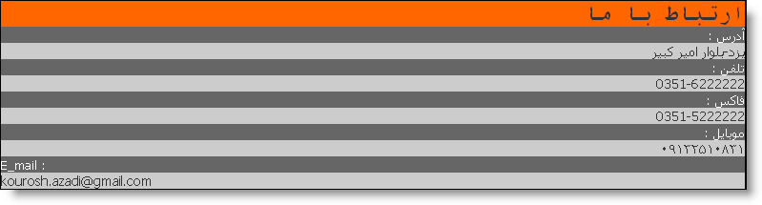
فایل contact_me.php که با فایل contact_me.php که قبلا توضیح دادیم فرق می کند. در فایلی که قبلا توضیح دادیم گفتیم که مدیر توسط این فایل اطلاعات مربوطه را به پایگاه داده درج می کند ولی در این فایل جدید اطلاعاتی که قبلا در پایگاه داده درج شده به کاربر نمایش می دهد و یک نوع صفحه نمایش اطلاعات به کاربر می باشد. در مورد شرح کد این فایل باید بگویم که کد جدیدی برای توضیح ندارد و کدی که در آن به کار رفته قبلا در فایل های قبل توضیح داده شده است.

فایل download.php نیز با فایلی که قبلا با همین نام توضیح دادیم فرق دارد که فرق آن را در فایل قبل توضیح دادیم و گفتیم که این نوع فایل ها برای استفاده کاربر از موضوع مربوطه به کار می رود؛ در مورد این فایل کاربر می تواند از دانلودی هایی که مدیر ثبت کرده استفاده کند. این فایل نیز کد جدیدی برای توضیح ندارد لیکن از شرح کد آن می گذریم.

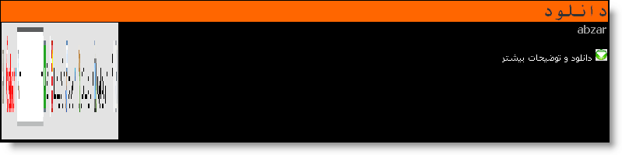
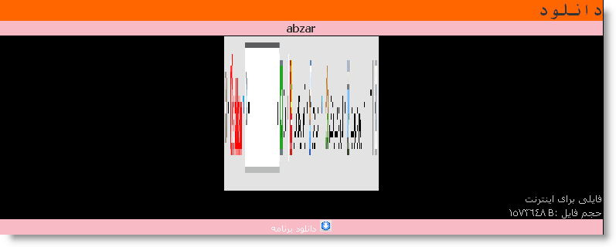
فایل show_download.php که برای دانلود و دیدن توضیحاتی در مورد هر کدام از فایل های دانلودی به کار می رود. چیز قابل عرضی برای شرح کد آن وجود ندارد.

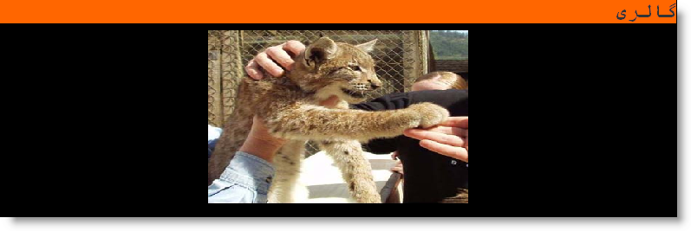
فایل galery.php نیز با فایلی که قبلا با همین نام توضیح دادیم فرق دارد که فرق آن را در فایل های قبل توضیح دادیم و گفتیم که این نوع فایل ها برای استفاده کاربر از موضوع مربوطه به کار می رود؛ در مورد این فایل کاربر می تواند عکس های موجود را که مدیر ثبت کرده تماشا یا دانلود کند. این فایل نیز کد جدیدی برای توضیح ندارد لیکن از شرح کد آن می گذریم.

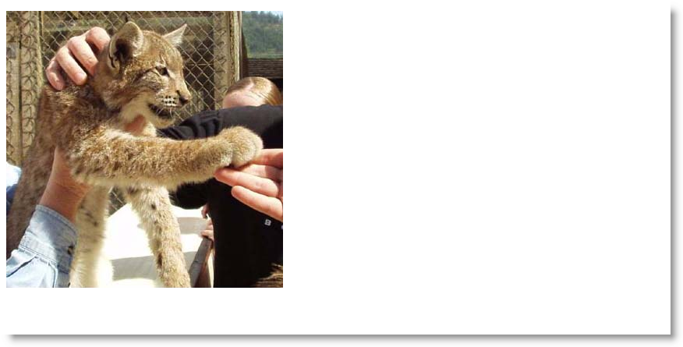
فایل show_galery.php که برای دانلود و دیدن هر کدام از عکس ها در اندازه اصلی به کار می رود. چیز قابل عرضی برای شرح کد آن وجود ندارد.

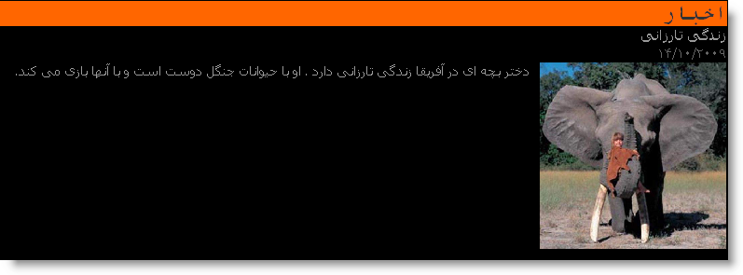
فایل news.php برای تماشا کاربر از اخبار سایت می باشد؛ در مورد این فایل کاربر می تواند از اخبار هایی که مدیر ثبت کرده استفاده کند. این فایل نیز کد جدیدی برای توضیح ندارد لیکن از شرح کد آن می گذریم.

فایل show_news.php که برای دیدن متن کامل هر کدام از خبر ها به کار می رود. چیز قابل عرضی برای شرح کد آن وجود ندارد.

فایل chec_user.php که برای چک کردن ورود هر کاربر و بخصوص مدیر به سایت به کار می رود. در زیر به شرح کد آن می پردازیم:
- <?php
- session_start();
- $user=$_POST['user'];
- $pass=$_POST['password'];
- $link=mysql_connect("localhost","root","");
- if(!$link)
- die("اشکال در ارتباط با پایگاه داده!");
- $query="SELECT * FROM `sabt_nam`";
- $result=mysql_db_query("wildlife",$query,$link);
- $row=mysql_fetch_array($result);
- $query2="SELECT * FROM `modir`";
- $result2=mysql_db_query("wildlife",$query2,$link);
- $row2=mysql_fetch_array($result2);
- if($row2['user_name']==$user and $row2['pass']==md5($pass)){
- $_SESSION['user']="مدیر";?>
- <script language="javascript">
- alert("<?php echo $_SESSION['user']?> سلام خوش آمدی");
- window.location="modir/manager.php";
- </script>
- <?php } elseif($row['name_karbari']==$user and $row['pass']==md5($pass)) {
- $_SESSION['user']=$row['name_karbari'];?>
- <script language="javascript">
- alert("<?php echo $_SESSION['user']?> سلام خوش آمدی");
- window.location="#.php";
- </script>
- <?php }else{?>
- <script language="javascript">
- alert("نام کاربری یا رمز ورود اشتباه است");
- window.location="../home.php";
- </script>
- <?php }?>
خط 2 برای باز کردن session می باشد. خط 3 و 4 متغیر تعریف کرده و مقداردهی می کند. خط 5 تا 7 به پایگاه داده وصل شده و در غیر این صورت پیغامی را چاپ می کند. خط 8 تا 10 جدول sabt_nam را انتخاب کرده و به هر سطر آن دسترسی دارد. خط 11 تا 13 جدول modir را انتخاب کرده و به هر سطر آن دسترسی دارد. خط 14 تا 19 اگر محتوای فیلد user_name جدول modir با محتوای textbox نام کاربری در قسمت «ورود» فایل home.php و همچنین محتوای فیلد pass همان جدول با محتوای textbox رمز ورود برابر بود ابتدا session با نام user تعریف کرده و مقدار «مدیر» را به آن می دهد سپس با استفاده از کد جاوا پیغام مربوطه را نمایش داده و به صفحه manager.php می رود. خط 20 تا 25 وگرنه اگر محتوای فیلد name_karbari جدول sabt_nam با محتوای textbox نام کاربری و همچنین محتوای فیلد pass با محتوای textbox رمز ورود مربوطه برابر بود ابتدا session با نام user تعریف شده و محتوای فیلد name_karbari جدول sabt_nam را در آن قرار می دهد و سپس با استفاده از کد جاوا پیغام مربوطه را نمایش داده و به صفحه مورد نظر می رود. خط 26 تا 31 وگرنه اگر هیچ کدام از فرضیه های قبل درست نبود با استفاده از کد جاوا پیغام مربوطه را نمایش داده و به صفحه home.php باز می گردد.
فایل logout.php که برای خروج کاربران و همچنین مدیر از سایت می باشد. در زیر به شرح کد آن می پردازیم:
- <?php session_start(); ?>
- <script language="javascript">
- alert("<?php echo $_SESSION['user']?> خداحافظ");
- </script>
- <?php
- $_SESSION['user']=" ";
- unset($_SESSION['user']);?>
- <script language="javascript">
- window.location="../home.php";
- </script>
خط 1 session را باز کرده خط 2 تا 4 با استفاده از کد جاوا پیغام مربوطه را نمایش می دهد. خط 5 تا 10 session را خالی کرده و سپس پاک می کند و با کد جاوا به صفحه home.php باز می گردد.
فایل map.php که برای انتخاب هر استان به کار می رود؛ کاربر می تواند از طریق این فایل به حیات وحش هر یک از استانها بپردازد. به کد جدیدی که در این فایل به کار رفته می پردازیم:
- <img src="pic/map.jpg" width="600" height="450" border="0" usemap="#Map" />
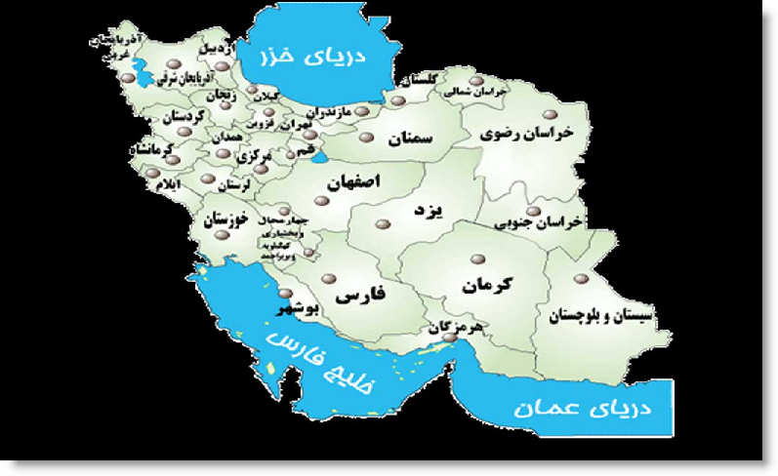
- <map name="Map" id="Map">
- <area shape="poly" coords="366,66,368,71,364,75,365,80,356,84,358,91,366,100,373,104,381,102,384,107,400,102,424,108,425,95,431,88,427,80,411,73,401,74,394,66,386,64,376,65" href="home.php?page_name=kh_sh" />
برای لینک کردن هر یک از استان ها ابتدا باید نقاط حساس را ایجاد کنیم که در اینجا ایجاد کرده و نام آن را map گذاشته ایم سپس باید شکل نقاط حساس را تعیین کنیم که در اینجا با مقداردهی poly برای مشخصه shape شکل آن را چند ضلعی معین کردیم سپس با مقداردهی مشخصه coords نقاط حساس برای یک استان تعیین می شود بعد از آن مشخصه href آدرس صفحه ای که قصد باز شدن آن بعد از کلیک بر استان تعیین شده داریم را معین می کنیم. برای مابقی استان ها نیز به همین شکل انجام می دهیم تا تمام استان ها لینک بشوند.
فایل save_nazarkhahi.php که برای ثبت و ذخیره تعداد رای کاربران به عنوان مربوطه می باشد. به شرح کد آن می پردازیم:
- <?php
- $nazar=$_POST['nazar'];
- $link=mysql_connect("localhost","root","");
- if (!$link)
- die ("اشكال در ارتباط با پایگاه داده!");
- if (!empty($nazar)) {
- $nazar = addslashes($nazar);
- $query = "UPDATE `result_nazar` SET num = num + 1 where title='$nazar'";
- $result=mysql_db_query("wildlife",$query,$link);
- if($result){?>
- <script language="javascript" type="text/javascript">
- alert("ارسال با موفقيت انجام شد");
- window.location="../home.php?page_name=home"
- </script>
- <?php }}else {?>
- <script language="javascript" type="text/javascript">
- alert("لطفا گزینه مورد نظر را انتخاب کنید");
- window.location="../home.php?page_name=home"
- </script>
- <?php }?>
خط 2 متغیری تعریف کرده تا هر کدام از عنوان هایی که کاربر انتخاب کرد درون آن قرار گیرد. خط 3 تا 5 قبلا در فایل های بسیاری توضیح دادیم. خط 6 تا 14 اگر radiobox ها خالی نباشد به فیلد num جدول result_nazar یک واحد اضافه می کند اما به شرطی که فیلد title همان جدول با عنوانی که کاربر انتخاب کرده برابر باشد و سپس اگر عملیات انجام شد با استفاده از کد جاوا پیغام مربوطه را چاپ می کند و به صفحه اصلی(home.php) باز می گردد. خط 15 تا 20 اگر فرضیه قبلی درست نبود این بار پیغام دیگری را چاپ کرده و باز به صفحه اصلی باز می گردد.
فایل nazarsanji.php که برای نمایش نتایج نظرسنجی به کار می رود. در زیر به شرح کد آن می پردازیم:
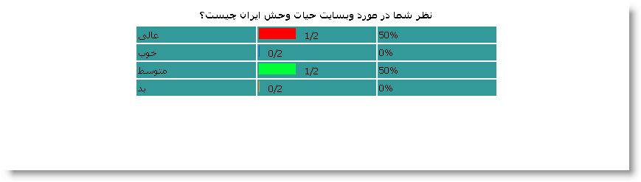
- <?php
- $link=mysql_connect("localhost","root","");
- if (!$link)
- die ("اشكال در ارتباط با پایگاه داده!");
- $query = 'select * from result_nazar';
- $result=mysql_db_query("wildlife",$query,$link);
- $num_candidates=mysql_num_rows($result);
- $query2="SELECT * FROM `nazarsanji`";
- $result2=mysql_db_query("wildlife",$query2,$link);
- $row2=mysql_fetch_array($result2);
- $total_nazar=0;
- while ($row = mysql_fetch_object ($result)) {
- $total_nazar += $row->num; }
- mysql_data_seek($result, 0);?>
خط 2 تا 4 قبلا شرح داده شده است. خط 5 و 6 جدول result_nazar را انتخاب می کند. خط 7 تعداد سطر های جدول را در متغیر قرار می دهد. خط 8 تا 10 جدول nazarsanji را انتخاب کرده و به هر سطر آن دسترسی پیدا می کند. خط 11 متغیری تعریف کرده و مقدار 0 می دهد ه این متغیر تعداد کل آرای داده شده به یک موضوع خاص نظرسنجی را بر می گرداند. خط 12 و 13 با استفاده از حلقه while جمع کل آراء را درون متغیر از قبل تعریف شده می ریزد. خط 14 اشاره گر جدول را به ابتدای آن برده تا دوباره بتواند اطلاعات را بازیابی کند.
- <body>
- <font face="Tahoma" size="2">
- <table border="0" width="50%" align="center" cellpadding="2" cellspacing="2">
- <caption align="center" dir="rtl">
- <b><?php echo $row2['question'];?></b></caption>
- <?php $i=1; while($row1=mysql_fetch_array($result)){
- if($i==1) $pic='red';
- elseif($i==2) $pic='blue';
- elseif($i==3) $pic='green';
- elseif($i==4) $pic='orange';?>
- <tr bgcolor="#339999">
- <td width="33%"><?php echo $row1['title'];?></td>
- <td width="33%"><img src="../pic/poll/<?php echo $pic;?>.gif" width="<?php echo (100*$row1['num'])/$total_nazar?>" height="15"/>&nbsp;&nbsp;&nbsp;<?php echo $row1['num'];?>/<?php echo $total_nazar;?></td>
- <td width="33%"><?php echo (100*$row1['num'])/$total_nazar?>%</td>
- </tr>
- <?php $i++; }?>
- </table>
- </font>
- </body>
خط 3 جدولی را با مشخصه های تعیین شده طراحی می کند. خط 4 و 5 عنوان این جدول را از پایگاه داده گرفته و با مشخصه هایی که تعیین شده می آورد. خط 6 با استفاده از حلقه while تا انتهای جدول result_nazar را می خواند. خط 7 تا 10 هر باری که یک سطر از جدول قبلی توسط دستور while خوانده می شود به متغیر یک نامی داده می شود تا بعدا در قسمت رنگ هر تست استفاده می شود. خط 11 و 12 در اولین ستون جدول عنوان تست ها را می آورد. خط 13 در دومین ستون عکسی را گذاشته که نام این عکس از همان متغیری که هر بار یک نام می گرفت گرفته می شود سپس به مشخصه width آن 100 را ضربدر تعداد آرای هر عنوان کرده و سپس تقسیم بر تعداد کل آرا می کند تا اندازه عکس درصدی بزرگ شود. بعد از آن تعداد آرای آن عنوان را زده و در کنارش تعداد کل آرای داده شده را چاپ می کند. خط 14 در سومین ستون جدول درصد آرای داده شده به عنوان خاص را چاپ می کند.
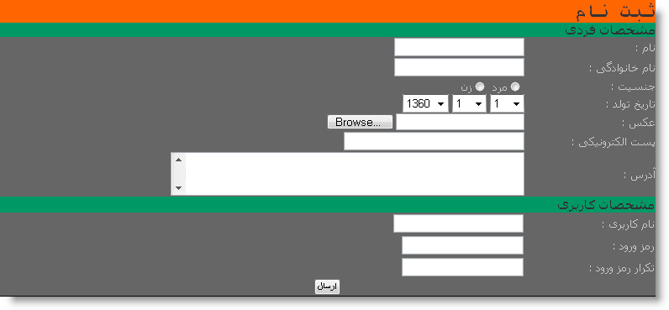
فایل sabt_nam.php که برای ثبت کاربر جدید به سایت به کار می رود. کد جدیدی برای توضیح ندارد بنابراین از شرح کد آن می گذریم.

فایل save_sabt_nam.php که برای ذخیره اطلاعات وارد شده در فایل sabt_nam.php به کار می رود. کد های به کار رفته در آن در فایل های مختلف قبلی توضیح دادیم و دیگر نیازی به شرح آن نمی باشد.
فایل search.php که برای جستجو کردن حیوان، نوع یا نژاد خاصی و یا ترکیبی از این سه نوع موضوع استفاده می شود. این صفحه کد جدیدی برای توضیح ندارد لیکن از توضیح آن می گذریم.
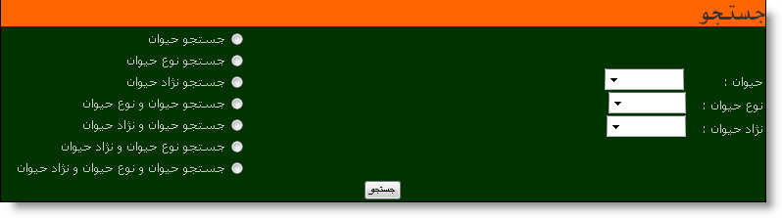
فایل result_search.php که برای تشخیص نتایج جستجو به کار می رود. این صفحه چگونگی جستجو را تشخیص داده و صفحه مربوط به آن را نمایش می دهد. کد جدیدی برای توضیح ندارد.
فایل های search_animal.php (جستجوی حیوان)، search_nejad.php (جستجوی نژاد حیوان)، search_type.php (جستجوی نوع حیوان)، search_nejad_animal.php (جستجوی حیوان و نژاد آن)، search_nejad_type.php (جستجوی نژاد و نوع حیوان)، search_nejad_type_animal.php (جستجوی حیوان، نژاد و نوع آن) و search_type_animal.php (جستجوی حیوان و نوع حیوان) برای نمایش نتایج جستجو بر اساس هر کدام از جستجو به کار می روند. کد جدیدی برای توضیح در این فایل ها وجود ندارد.
فایل اصلی سایت؛ فایل home.php که صفحه اصلی وبسایت می باشد. این صفحه ارتباط بین صفحات دیگر را برقرار می کند. با توضیح کد های صفحات قبل دیگر نیازی به توضیح کد این صفحه ندارد به طور کلی این صفحه مجموعه ای از کدهای شرح داده پیشین می باشد و لیکن از توضیح کدهای این صفحه می گذریم.

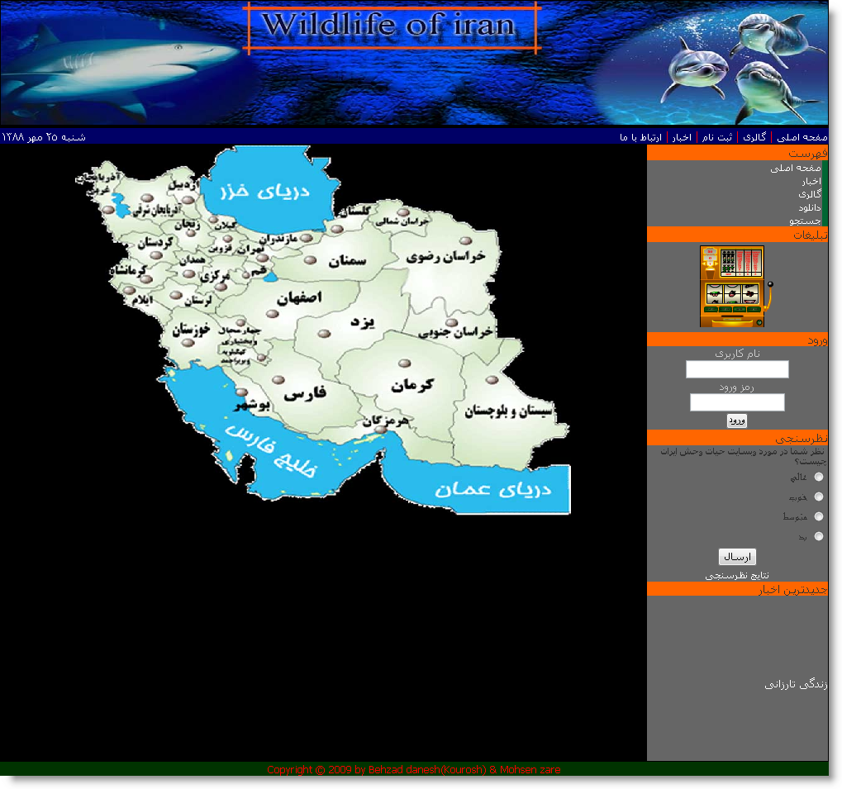
نتیجه گیری:
انجام این پروژه باعث شد تا چیزهای زیادی فرا گیریم و هم خدمتی باشد تا به کسانی که میخواهند از این وب سایت استفاده کنند. با این که سازمان حیات وحش استان یزد با ما همکاری نکرد ولی ما نا امید نشده و به دنبال اطلاعات مربوط به حیات وحش ایران رفتیم و توانستیم پروژه ای به این خوبی را ارائه دهیم و این را هم باید بگویم اگر کمک های آقای منتظری در مورد حیات وحش ایران نبود شاید هرگز این پروژه به پایان نمی رسید که در اینجا لازم می دانم تا از زحماتشان تشکر لازم را بکنم.
با به پایان رسیدن این پروژه اطلاعات بسیاری هم در زمینه کدنویسی تحت وب و هم به خصوص در مورد حیات وحش کسب کردیم

ضمائم :
اتصال به پایگاه داده :
$link=mysql_connect("localhost","root","");
if(!$link)
die("اشکال در ارتباط با پایگاه داده!");

انتخاب جدولی از پایگاه داده :
$query="SELECT * FROM `download`";
$result=mysql_db_query("wildlife",$query,$link);
$row=mysql_fetch_array($result)

چاپ سطری از پایگاه داده :
<?php echo $row['name']; ?>

آپلود فایل :
$temp_name=$_FILES['pic']['tmp_name'];
$path="../../pic/galery/".$_FILES['pic']['name'];
$path2="pic/galery/".$_FILES['pic']['name'];
move_uploaded_file($temp_name,$path);

گرفتن حجم فایل :
$size=$_FILES['file']['size'];

درج در پایگاه داده :
$query="INSERT INTO `download` ( `code` , `pic`, `name`, `file`, `desc`, `size`)
VALUES ('','$path2','$name','$path2_fd','$desc','$size')";

حذف از پایگاه داده :
$query="DELETE FROM `download` where code='$id'";

به روزرسانی به پایگاه داده :
$query="UPDATE `download` SET `name` = '$name',`pic` = '$path2',`file` = '$path2_fd',`desc` = '$desc'
where code='$id'";

تعریف session :
<?php session_start();
$_SESSION['user']="مدیر";?>

حذف session :
<?php session_start();
$_SESSION['user']=" ";
unset($_SESSION['user']);?>

تعریف نقاط حساس :
<map name="Map" id="Map">
<area shape="poly" coords="366,66,368,71,364,75,365,80,356,84,358,91,366,100,373,104,381,102,384,107,400,102,424,108,425,95,431,88,427,80,411,73,401,74,394,66,386,64,376,65" href="home.php?page_name=kh_sh" />
</map>

باز کردن صفحه ای در فایلی دیگر :
include("php/news.php");

منابع :
- http://fa.wikipedia.org
- http://www.hamshahrionline.ir
- http://www.heyvanat.com
- http://www.irandeserts.com
- http://www.iranview.ir

